Bijlage 2 bij de ledenbrief van 20 september 2011, ECGR/U201100606

Toelichting op de Model-bouwverordening
(incl. 14 wijziging op het model 1992)

Hoofdstuk 1 Inleidende bepalingen

Artikel 1.1 Begripsomschrijvingen

Bouwtoezicht
De Woningwet geeft in artikel 92 expliciet de opdracht aan burgemeester en wethouders om zorg te dragen voor de bestuursrechtelijke handhaving van het bepaalde bij of krachtens hoofdstuk I tot en met IV van de Woningwet. Op grond van artikel 5.10, lid 3 Wet algemene bepalingen omgevingsrecht (Wabo) wijzen burgemeester en wethouders ambtenaren aan die belast zijn met het toezicht op de naleving van het bepaalde bij of krachtens hoofdstuk I tot en met III van de Woningwet.
Artikel 5.10 Wabo heeft betrekking op alle vormen van toezicht (op rijks-, provinciaal en gemeentelijk niveau). Alle bestuurslagen kunnen in beginsel bevoegd gezag zijn onder de Wabo. Dit werkt ook door in de toezichtbevoegdheden. Ook ambtenaren op provinciaal of op rijksniveau kunnen onder omstandigheden als “bouwtoezicht” worden aangemerkt.
De Wabo is, zoals de Woningwet dit al vele jaren is, een lex specialis ten opzichte van de Awb. De Wabo-toezichthouders moeten ambtenaren zijn, zoals dit ook het geval is met de Woningwet. De ingehuurde toezichthouders die geen ambtenaar zijn, zijn onrechtmatig aangewezen. Zij verrichten hun werkzaamheden voor de gemeente onrechtmatig, wat consequenties heeft voor hun bevoegdheden, het bewijsrecht e.d.
Artikel 1.2, lid 1, onder g van de Collectieve arbeidsvoorwaardenregeling en de Uitwerkingsovereenkomst (CAR-UWO) maakt het echter mogelijk om toezichthouders die aangesteld moeten zijn als ambtenaar om hun toezichthoudende taken te mogen uitoefenen, onbezoldigd aan te stellen zonder dat de CAR-UWO op hen van toepassing wordt. Op basis daarvan kunnen gemeenten dus toezichthouders inhuren via particuliere bureaus en aanstellen als onbezoldigd ambtenaar.
De toezichthouder kan een aanstelling als buitengewoon opsporingsambtenaar krijgen, als deze voldoet aan de daartoe gestelde eisen.
Zie hiervoor: http://www.rijksoverheid.nl/onderwerpen/buitengewoon-opsporingsambtenaar.Zie over dit onderwerp ook de VNG-ledenbrief: Uitbreiding art. 1:2 CAR: (Lbr.07/17, CvA/LOGA 07/04) (5 april 2007)

Bouwwerk en gebouw
De definitie van bouwen in artikel 1 van de Woningwet maakt gebruik van de als bekend veronderstelde term bouwwerk. De inhoud van de term bouwwerk wordt bepaald door de begripsomschrijving in de MBV en de jurisprudentie.
De Woningwet maakt op diverse plaatsen onderscheid tussen gebouwen en bouwwerken, niet zijnde een gebouw. Het begrip gebouw is bepaald in artikel 1 van de Woningwet.

Artikel 1.3 Indeling van het gebied van de gemeente

Algemeen
Sinds 1 juli 2008 geldt de Wet ruimtelijke ordening (Wro). In afwijking van de daarvoor geldende Wet op de Ruimtelijke Ordening (WRO) moet op grond van de nieuwe wet ook een bestemmingsplan worden vastgesteld voor de bebouwde kom.
Ook bestaat de mogelijkheid een beheersverordening vast te stellen, indien voor het betreffende gebied geen grote veranderingen worden verwacht. Een beheersverordening vervangt een bestemmingsplan. Op grond van overgangsrecht dient uiterlijk op 1 juli 2013 een bestemmingsplan nieuwe stijl of beheersverordening te gelden voor alle gebieden van de gemeente.
De bouwverordening voorziet in hoofdstuk 2 in de stedenbouwkundige bepalingen voor gebieden waar geen bestemmingsplan geldt. Artikel 9 van de Woningwet bevat een afstemmingsregeling tussen bestemmingsplan en bouwverordening. Zolang geen bestemmingsplan of beheersverordening voor de bebouwde kom van kracht is, kan het oude artikel 1.3 worden gehandhaafd. Het vaststellen van een bestemmingsplan voor de bebouwde kom kan gevolgen hebben voor dit artikel en de daarop gebaseerde kaartbijlagen. Wanneer voor de bebouwde kom een bestemmingsplan wordt vastgesteld, dient te worden bezien of en in hoeverre artikel 1.3 van de bouwverordening daarop moet worden afgestemd of wellicht overbodig is geworden.
Het is toegestaan op grond van artikel 1.3 voor verschillende gebieden binnen de gemeente een ander alternatief uit de MBV vast te stellen met voor elk gebied een eigen kaartbijlage. Zie hiervoor ook paragraaf 2.5 van deze toelichting.
Alternatief 1
Dit alternatief is bedoeld voor gemeenten waarin geen - al dan niet binnenstedelijke - zone is vastgesteld die geschikt is voor hoogbouw, en waarin ook geen gebied is vrijgesteld van welstandstoezicht.
Alternatief 2
Dit alternatief is bedoeld voor gemeenten waarin een - al dan niet binnenstedelijke - zone is vastgesteld die geschikt is voor hoogbouw, en waarin geen gebied is vrijgesteld van welstandstoezicht.
Alternatief 3
Dit alternatief is bedoeld voor gemeenten waarin geen - al dan niet binnenstedelijke - zone is vastgesteld die geschikt is voor hoogbouw, maar wel een gebied dat - geheel of voor bepaalde categorieën bouwwerken - is vrijgesteld van welstandstoezicht, bijvoorbeeld een havengebied of een terrein voor zware industrie.
Indien de raad op grond van artikel 12 van de Woningwet het voornemen heeft een gebied van de gemeente of een categorie bouwwerken uit te sluiten van welstandstoezicht, neemt de raad het daartoe strekkende besluit niet dan nadat op het voornemen inspraak is verleend en het advies van de welstandscommissie is ingewonnen. De inspraak als bedoeld in het eerste lid vindt plaats op de wijze voorzien in de krachtens artikel 150 Gemeentewet vastgestelde verordening.
Alternatief 4
Dit alternatief is bedoeld voor gemeenten waarin een - al dan niet binnenstedelijke - zone is vastgesteld die geschikt is voor hoogbouw, en ook een gebied dat - geheel of voor bepaalde categorieën bouwwerken - is vrijgesteld van welstandstoezicht, bijvoorbeeld een havengebied of een terrein voor zware industrie (zie ook de toelichting bij alternatief 3).

Hoofdstuk 2 Omgevingsvergunning voor het bouwen

Algemeen
Regeling omgevingsrecht.
De indieningvereisten staan vermeld in artikel 7.2 van de Regeling omgevingsrecht (Mor). De Mor vervangt op dit punt het Besluit indieningvereisten aanvraag bouwvergunning.
De indiening van de in art. 7.2 Mor en andere voor de beoordeling van de aanvraag noodzakelijke gegevens kan het bevoegd gezag verlangen op grond van art. 4.2 Algemene wet bestuursrecht (Awb) juncto art. 4.4 Besluit omgevingsrecht (Bor).

Wet BIBOB
De Wet bevordering integriteitbeoordelingen door het openbaar bestuur (BIBOB), Stb. 2002, 347, en het daaraan gekoppelde Besluit BIBOB, Stb. 2003, 180 zijn per 1 juni 2003 in werking getreden (Stb. 2003, 216) en nadien gewijzigd, laatstelijk in 2011. Deze wet houdt in dat na ontvangst van een aanvraag om een omgevingsvergunning voor het bouwen, door het bevoegd gezag wordt beoordeeld of over de aanvrager een integriteitadvies wordt gevraagd bij het Bureau BIBOB. Dit bureau ressorteert onder het ministerie van Justitie en is bevoegd om onderzoek te doen naar de antecedenten van de aanvrager - zowel natuurlijke als rechtspersonen - en naar de herkomst van de gelden waarmee het bouwproject wordt gefinancierd. Een negatief advies kan voor het bevoegd gezag aanleiding zijn de omgevingsvergunning te weigeren.
Het vragen van een advies door het bevoegd gezag is facultatief. Indien een advies bij het Bureau BIBOB wordt gevraagd, schort de termijn voor de behandeling van de aanvraag om een omgevingsvergunning voor het bouwen met maximaal acht weken op (4 weken + verlenging 4 weken); artikelen. 15 en 31 Wet Bibob).

Algemene wet bestuursrecht
De Algemene wet bestuursrecht (Awb) geeft algemene regels voor het rechtsverkeer tussen burger en overheid. Ook de rechtsbescherming tegen besluiten van de overheid is in de Awb opgenomen. De Awb is bij de voorbereiding van besluiten van belang voor de te volgen procedure. Dit geldt onder meer voor de gevallen waarin Afdeling 3.4 over de uniforme openbare voorbereidingsprocedure (uov) van toepassing is.

Wet ruimtelijke ordening
Op 1 juli 2008 trad de Wet ruimtelijke ordening (Wro) in werking ter vervanging van de Wet op de Ruimtelijke Ordening (WRO).
De Invoeringswet Wro gaf aanleiding tot discussie over het al dan niet kunnen voortbestaan van enkele stedenbouwkundige voorschriften uit paragraaf 2.5 van dit hoofdstuk. Dit betreft het zgn. parkeerartikel (2.5.30), de toegangsweg (2.5.3; van belang voor voertuigen van hulpverleningsdiensten om een bouwwerk te kunnen bereiken) en de bereikbaarheid van gebouwen voor gehandicapten (2.5.4). Twijfel bestaat of een even effectieve en flexibele regeling (parkeren) in een bestemmingsplan kan worden gerealiseerd. Besloten is dat artikel 9.1.4, vijfde lid van de Invoeringswet Wro vooralsnog niet in werking treedt. Het gevolg hiervan is dat de stedenbouwkundige voorschriften van dit hoofdstuk vooralsnog blijven bestaan. De artikelen 8, vijfde lid, 9 en 10 Woningwet blijven bestaan totdat het gemelde probleem is opgelost.

WOB en de openbaarheid van gegevens aanvraag omgevingsvergunning voor het bouwen
De aanvraag voor een omgevingsvergunning voor het bouwen ligt op grond van art. 3.8 Wabo voor een ieder ter inzage. Bij het indienen van een verzoek om een omgevingsvergunning voor het bouwen kan de aanvrager gemotiveerd verzoeken bepaalde gegevens niet openbaar ter inzage te leggen. De gegevens die op grond van de Wabo ter inzage liggen zijn de zakelijke gegevens die nodig zijn bij de beoordeling van het ingediende bouwplan.
De gegevens die de gemeente inwint op grond van de Wet BIBOB liggen niet ter inzage. Deze gegevens hebben een persoonlijk karakter. Zij betreffen de antecedenten van de aanvrager, van degene die bouwt en van degene die in het te bouwen bouwwerk bepaalde activiteiten onderneemt. Deze gegevens zijn gevoelig voor misbruik en liggen niet ter inzage.

Wet algemene bepalingen omgevingsrecht
De Wet algemene bepalingen omgevingsrecht (Wabo) introduceert de omgevingsvergunning. De bouwvergunning maakt deel uit van de omgevingsvergunning en wordt in de MBV aangeduid als omgevingsvergunning voor het bouwen (art. 2.1 Wabo) De Wabo heeft gevolgen voor de vergunningen en ontheffingen van de bouwverordening. De MBV is met de 13e serie van wijzigingen zgn. Wabo-proof gemaakt. De gefaseerde behandeling van een vergunningaanvraag en de vergunningverlening zoals bekend onder de Woningwet, is ook onder de Wabo mogelijk ten aanzien van de omgevingsvergunning.

Paragraaf 2.1 Gegevens en bescheiden

Artikel 2.1.5 Bodemonderzoek

Inleiding
De artikelen over het bodemonderzoek in de MBV hebben tot doel te bevorderen dat niet wordt gebouwd op verontreinigde grond. Artikel 2.4.1 bevat het verbod tot bouwen op verontreinigde grond. Bij dit artikel is een uitvoerige toelichting geplaatst waarin de hele route van een bodemonderzoek wordt beschreven, de van toepassing zijnde normen en de relatie wordt aangeduid met de voorschriften uit de Woningwet en de Regeling omgevingsrecht.
De hierna vermelde toelichting per artikellid is beknopt. Een uitvoeriger beschrijving van het hele proces staat vermeld in de toelichting bij artikel 2.4.1. Men gelieve beide toelichtingen in combinatie met elkaar te lezen.

Lid 1
Uit de systematiek van NEN 5740 volgt dat voorafgaand aan het milieuhygiënisch bodemonderzoek eerst een vooronderzoek volgens NEN 5725 wordt uitgevoerd - ook wel historisch onderzoek genoemd - ten behoeve van het formuleren van de onderzoekshypothese en een eventuele onderverdeling van het terrein. Indien het vooronderzoek naar de historie en de bodemgesteldheid uitwijst dat de locatie onverdacht is, kan het bevoegd gezag op basis van het derde lid besluiten af te wijken van de verplichting tot het uitvoeren van het verkennend onderzoek. Letter c richt zich specifiek op het onderzoek naar asbest in de grond. Het bodemonderzoek volgens NEN 5740 is niet toereikend om asbest in grond te onderzoeken. Daartoe is de NEN 5707, uitgave 2003 ontwikkeld.
Niet langer is in dit artikel geregeld bij welke instantie de burger een beoordeling van de onderzoeksopzet van het bodemonderzoek kan vragen. Thans wordt dit beschouwd als een interne organisatorische kwestie van de gemeente. De mogelijkheid om een dergelijke beoordeling te vragen kan nog steeds als dienstverlening aan de burger worden aangeboden. De gemeente maakt bekend dat en waar een dergelijke beoordeling kan plaatsvinden. Meestal is dit een afdeling of dienst milieu of een intergemeentelijke milieudienst dan wel een private organisatie/adviesbureau waaraan de gemeente bepaalde werkzaamheden heeft uitbesteed.

Lid 3
In plaats van de ontheffing, die voorheen in dit lid stond, is nu een bevoegdheid tot het afwijken opgenomen. Er komt geen afzonderlijk besluit tot het afwijken, geen beschikking. De omgevingsvergunning van de Wet algemene bepalingen omgevingsrecht is er immers op gericht alles in één brede omgevingsvergunning te regelen. De mogelijkheid om geen onderzoeksgegevens op te vragen wordt geboden door artikel 4.4, lid 2 Bor.

Lid 4
Bouwwerken met een beperkte instandhoudingtermijn kunnen velerlei zijn, van klein tot groot en voor een zeer divers gebruik. Vermelding van deze categorie betekent niet dat in alle gevallen kan worden afgeweken van de plicht tot het indienen van een onderzoeksrapport. De gemeente kan hiervoor beleid ontwikkelen.

Lid 5
De strekking van dit lid is het tegengaan dat een bodemonderzoek plaatsvindt voordat de bestaande bebouwing wordt gesloopt en eventueel ten gevolge van deze werkzaamheden een bodemverontreiniging optreedt die dan niet wordt gesignaleerd.
Dit betekent dat het resultaat van een bodemonderzoek niet altijd kan worden overgelegd bij de aanvraag om een omgevingsvergunning voor het bouwen. Daarom behoort dit onderzoek tot de bescheiden die ook later kunnen worden ingediend.

Paragraaf 2.4 Het tegengaan van bouwen op verontreinigde bodem

Artikel 2.4.1 Verbod tot bouwen op verontreinigde grond

Algemeen
In het tweede lid, onder c, van artikel 8 van de Woningwet wordt aan de gemeenteraden de opdracht gegeven om in de bouwverordening voorschriften op te nemen over het tegengaan van bouwen op verontreinigde bodem. In het derde lid van genoemd artikel 8 is uitgewerkt op welke bouwwerken deze voorschriften betrekking dienen te hebben. Het woord 'uitsluitend' in de redactie van dit derde lid duidt erop dat aanvulling in de bouwverordening niet is toegestaan.
De indieningvereisten voor het in behandeling nemen van een aanvraag om een omgevingsvergunning voor het bouwen, waartoe het bodemonderzoek behoort, staan in de Regeling omgevingsrecht. De structuur is als volgt:
Bij de aanvraag om een omgevingsvergunning voor het bouwen moet een onderzoeksrapport betreffende de bodemgesteldheid worden overgelegd, aldus artikel 2.4 onder d. van de Regeling omgevingsrecht.
Artikel 4.4, lid 2 van het Bor bepaalt dat gegevens en bescheiden waarover het bevoegd gezag al beschikt, niet opnieuw behoeven te worden verstrekt. Dit geldt in beginsel ook voor gegevens die zijn verstrekt in de periode dat de Wabo nog niet in werking was getreden, en die als archiefbescheiden in bewaring worden gehouden als bedoeld in artikel 3 van de Archiefwet 1995. Uit het algemene bestuursrecht volgt dat het bevoegd gezag wel gehouden is de volledigheid en actualiteit te toetsen van de gegevens en bescheiden die de aanvrager niet bij de aanvraag verstrekt, omdat deze al in het bezit van het bevoegd gezag zijn.
Indien blijkt dat de ingediende bescheiden (waaronder het bodemonderzoeksrapport) onvoldoende zijn en dit gebrek niet kan worden opgelost door het stellen van een voorwaarde bij de vergunningverlening, wordt de aanvrager in overeenstemming met artikel 4:5 van de Awb in de gelegenheid gesteld de ontbrekende gegevens aan te vullen.
Indien de aard van het bouwplan daartoe aanleiding geeft, kan het bevoegd gezag in een voorwaarde bij de omgevingsvergunning bepalen dat de desbetreffende gegevens en bescheiden alsnog moeten worden verstrekt voordat met de bouw mag worden begonnen. Tevens wordt hierbij een termijn gesteld en een exacte aanduiding welke gegevens en bescheiden worden verlangd, aldus de Regeling omgevingsrecht.
De gezondheidsrisico's voor de mens bij het gebruik van het bouwwerk vormen in deze benadering het onderscheidend criterium. Veiligheid en gezondheid zijn immers sinds de invoering van de Woningwet in 1901 belangrijke grondslagen van de wet. Gelet op de uitgangspunten van de Woningwet, kan de schade voor het milieu geen motief zijn voor de voorschriften in de bouwverordening met betrekking tot het tegengaan van bouwen op verontreinigde grond. Dit in tegenstelling tot de Wet bodembescherming waarbij het herstel van de functionele eigenschappen van de bodem voor mens, plant en dier centraal staat.
Met de inwerkingtreding van de Wabo is dit onderscheid minder van belang. Deze wet verenigt in een overkoepelend vergunningstelsel milieueisen, bouw- en sloopeisen. Zie artikel 6.2, sub c van de Wabo.

Bouwwerken bestemd voor het verblijf van mensen
De inhoud van dit artikel zal met de eerste wijziging (2013) van het Bouwbesluit 2012 in het Bouwbesluit worden opgenomen. Thans wordt bezien hoe het begrip ‘waarin voortdurend of nagenoeg voortdurend personen zullen verblijven’ kan worden geconcretiseerd.
Het doel van het artikel is en blijft: Het doel van de voorschriften is dat niet wordt gebouwd op een bodem die dusdanig verontreinigd is, dat hierdoor gevaar voor de gezondheid van personen ontstaat.
Wat verstaan moet worden onder 'bouwwerken waarin voortdurend of nagenoeg voortdurend mensen zullen verblijven' wordt in de Memorie van toelichting bij de Wet tot wijziging van de Woningwet inzake het tegengaan van bouwen op verontreinigde grond (TK 1995-1996, 24 809, nr. 3) nader omschreven. Het betreft hier bouwwerken waarin dagelijks gedurende enige tijd dezelfde mensen verblijven, bijvoorbeeld om te werken of onderwijs te geven of te genieten. Bij 'enige tijd' moet gedacht worden aan een verblijfsduur van twee of meer uren per (werk)dag. Het gaat dus niet om een enkele keer twee of meer uren, maar om een meer structureel (over een langere periode dan één dag) twee of meer uren verblijven van dezelfde mensen in het gebouw.
Gebouwen voor het opslaan van materialen of goederen, voor het telen of kweken van land- en tuinbouw producten evenals gebouwen ten behoeve van nutsvoorzieningen, zoals elektriciteitshuisjes en gebouwen voor de waterhuishouding of -zuivering, worden in de Memorie van toelichting genoemd als voorbeelden van bouwwerken waarin niet voortdurend of nagenoeg voortdurend mensen verblijven. De omstandigheid dat in deze bouwwerken wel eens mensen aanwezig zijn, bijvoorbeeld voor het verrichten van over het algemeen kort durende werkzaamheden, zoals onderhoudswerkzaamheden, maakt die gebouwen nog niet tot gebouwen die feitelijk zijn bestemd voor het verblijven van mensen. In de Nota naar aanleiding van het verslag (TK, 1997-1996, 24809, nr. 5, p. 6) wordt naar aanleiding van Kamervragen verder opgemerkt dat een recreatiewoning (in termen van het Bouwbesluit een logiesverblijf) onder het begrip 'voortdurend of nagenoeg voortdurend verblijven van mensen' valt, terwijl dit niet geldt voor een schuur of garage bij een woning.
Bouwwerken die de grond niet raken
Hierbij moet gedacht worden aan dakkapellen en het realiseren van een extra verdieping op een gebouw. De Memorie van toelichting noemt in dit kader ook vergunningplichtige inpandige verbouwingen, werkzaamheden aan een fundering of het maken van een kelder als voorbeeld. Indien de bouwwerkzaamheden gepaard gaan met een functiewijziging kan echter onverminderd bodemonderzoek worden geëist.
Bevoegd gezag bij ernstig en niet-ernstig geval van bodemverontreiniging
Burgemeester en wethouders zijn het bevoegde gezag om te beslissen of bij niet-ernstige gevallen van bodemverontreiniging mag worden gebouwd.
Gedeputeerde staten of burgemeester en wethouders van de gemeenten, die daartoe zijn aangewezen, zijn het bevoegde gezag ten aanzien van de te nemen saneringsmaatregelen, indien sprake is van een ernstig geval van verontreinigde grond zijn.
Bij Besluit aanwijzing bevoegd gezag gemeenten Wet bodembescherming (Besluit van 12 december 2000) zijn gemeenten aangewezen die voor de toepassing van delen van deze wet worden gelijk gesteld met een provincie (art. 88, zevende lid Wet bodembescherming). Het gevolg is dat de provincie bevoegd gezag is en dat de vier grote steden op grond van de Wbb plus nog 25 aangewezen gemeenten bevoegd gezag zijn krachtens genoemd Besluit.
Met de invoering van de Waterwet is het waterbodembeheer van de Wet bodembescherming overgegaan naar de Waterwet.

Hoe werkt de verbodsbepaling in de praktijk
Indien noch uit een bodemonderzoek noch op basis van een redelijk vermoeden kan worden gesteld dat sprake is van een ernstig geval van verontreiniging geldt er voor de omgevingsvergunning voor het bouwen geen aanhoudingsverplichting en moet het bevoegd gezag beslissen op de bouwaanvraag. Het feit dat geen sprake is van een ernstig geval van verontreiniging neemt echter niet weg dat toch sprake kan zijn van een verontreiniginggraad waarbij gevaar is te verwachten voor de gezondheid van de gebruikers van het bouwwerk. Hoewel het bevoegd gezag de omgevingsvergunning voor het bouwen in deze gevallen formeel kan weigeren, zal echter veelal volstaan kunnen worden met het stellen van aanvullende voorwaarden dat bepaalde voorzieningen worden getroffen. Zie hiervoor de toelichting onder artikel 2.4.2 van MBV.
Voor gevallen met een ernstige bodemverontreiniging geldt een aanhoudingsverplichting totdat het bevoegde gezag als bedoeld in de Wet bodembescherming een saneringsplan heeft goedgekeurd. Zodra het saneringsplan is goedgekeurd dient een beslissing te worden genomen op de bouwaanvraag. Ook in deze gevallen zal de vergunning in de regel verleend kunnen worden onder de voorwaarde dat vooruitlopend op de aanvang van de bouwwerkzaamheden, de op grond van het goedgekeurde saneringsplan noodzakelijke voorzieningen worden getroffen.

Artikel 2.4.2 Voorwaarden omgevingsvergunning voor het bouwen

Niet ernstige gevallen van bodemverontreiniging, waarin naar het oordeel van het bevoegd gezag toch nog sprake is van een onaanvaardbare verontreiniginggraad, zijn meestal overzichtelijke gevallen. Op korte termijn en zonder de noodzaak van saneringsonderzoek is aan te geven op welke wijze het verontreinigingprobleem kan worden ondervangen.
In dit soort niet ernstige gevallen hoeft de conclusie, dat het terrein verontreinigd is, niet te leiden tot weigering van de omgevingsvergunning voor het bouwen.
In de voorwaarden van de omgevingsvergunning voor het bouwen kan aangegeven worden op welke wijze het terrein gesaneerd moet worden en - in relatie tot de bouw - op welk tijdstip. Als saneringsvoorwaarden valt te denken aan:
- de voorwaarde, dat onder het bouwwerk een isolerende en dampremmende laag wordt aangebracht;
- de voorwaarde, dat een bepaald deel van de bodem wordt afgegraven en afgevoerd, alsmede het aanbrengen van een schone bodemlaag;
- de voorwaarde, dat een pompinstallatie ter zuivering van het grondwater wordt aangebracht en gedurende een aantal jaren na de totstandkoming van het bouwwerk in stand wordt gehouden.
Er wordt op gewezen, dat sanering in deze gevallen in principe een verantwoordelijkheid van de aanvrager om omgevingsvergunning voor het bouwen is. Het kan in het belang van de aanvrager zijn, als deze bij het overleggen van de aanvraag om omgevingsvergunning voor het bouwen voor het bouwen op een verontreinigde bodem tevens aangeeft hoe deze de sanering denkt te laten plaatsvinden.
Ook bouwaanvragen waarbij sprake is van een ernstig geval van bodemverontreiniging kunnen op grond van dit artikel worden afgedaan.

Paragraaf 2.5 Voorschriften van stedenbouwkundige aard en bereikbaarheidseisen

Algemeen
Op 1 juli 2008 trad de Wet ruimtelijke ordening (Wro) in werking ter vervanging van de Wet op de Ruimtelijke Ordening (WRO). De Invoeringswet Wro gaf aanleiding tot discussie over het al dan niet kunnen voortbestaan van enkele stedenbouwkundige voorschriften uit paragraaf 2.5. Dit betreft het zgn. parkeerartikel (2.5.30). Twijfel bestaat of een even effectieve en flexibele regeling (parkeren) in een bestemmingsplan kan worden gerealiseerd. Besloten is dat artikel 9.1.4, vijfde lid van de Invoeringswet Wro vooralsnog niet in werking treedt. Het gevolg hiervan is dat de stedenbouwkundige voorschriften van paragraaf 5 van hoofdstuk 2 vooralsnog blijven bestaan. De artikelen 8, vijfde lid, 9 en 10 Woningwet blijven bestaan totdat het gemelde probleem is opgelost.
Het parkeren regelen in een bestemmingsplan is nu ook mogelijk. Gemeenten die dit nu doen, kunnen hiermee door gaan. Voor zover planologische onderwerpen zijn geregeld in een bestemmingsplan, treedt voor die onderwerpen de bouwverordening terug (art. 9 Woningwet).

Relatie stedenbouwkundige bepalingen en het bestemmingsplan
Artikel 9 van de Woningwet is hier van groot belang. Dit betekent dat deze paragraaf van de MBV alleen dan geldt indien er geen bestemmingsplan voorhanden is, of indien het desbetreffende bestemmingsplan niet-vergelijkbare voorschriften van stedenbouwkundige aard bevat. Gedacht kan worden aan een slechts ten dele goedgekeurd bestemmingsplan, een globaal eindplan, een heel oud bestemmingsplan of een bestemmingsplan met een aantal gebreken. Soms is het moeilijk te bepalen of het desbetreffende bestemmingsplan exclusief wil zijn ten opzichte van de MBV. Sinds 1992 geeft de Woningwet wel enige duidelijkheid in art. 9, lid 2 (slot): '..., tenzij het desbetreffende bestemmingsplan anders bepaalt.' Het primaat ligt bij het bestemmingsplan. De Woningwet gaat er echter eenvoudigweg van uit dat bestemmingsplannen voor wat dit onderwerp betreft volstrekt duidelijk zijn. Dit is echter niet altijd het geval. Indien er sprake is van onduidelijkheid zal een en ander van geval tot geval bekeken moeten worden. Is een van deze gevallen aan de orde, dan vullen de stedenbouwkundige bepalingen (inclusief het afwijken hiervan) uit de bouwverordening het bestemmingsplan aan.

Alvorens in een concreet geval tot aanvullende werking van de bouwverordening wordt geconcludeerd, dient een drieledige toets te worden uitgevoerd:
a. bevat het bestemmingsplan voorschriften met betrekking tot een onderwerp dat tevens in de bouwverordening wordt gereguleerd? Luidt het antwoord ontkennend, dan dient vervolgens de vraag te worden gesteld of,
b. het bestemmingsplan aanvullende werking van de bouwverordening ten aanzien van het desbetreffende, niet in het bestemmingsplan gereguleerde, onderwerp expliciet uitsluit. Luidt ook het antwoord op deze vraag ontkennend, dan dient ten slotte te worden bezien of,
c. de voorschriften van de bouwverordening niet overeenstemmen met de voorschriften van het bestemmingsplan, in die zin dat aanvullende werking van de bouwverordening tot gevolg heeft dat de gebruiksmogelijkheden die het bestemmingsplan biedt, geheel of nagenoeg geheel teniet worden gedaan. Is dit het geval, dan dient aanvullende werking van de bouwverordening alsnog op grond van artikel 9, eerste lid van de Woningwet te worden afgewezen.

Wet ruimtelijke ordening
De Wro en de Invoeringswet Wro hebben gevolgen voor paragraaf 2.5. van de bouwverordening. In de algemene toelichting bij hoofdstuk 2 onder Wro is hierop ingegaan. In het bijzonder ten aanzien van artikel2.5.30 (parkeren) wijzen wij op het uitstel van de inwerkingtreding van artikel 9.1.4, vijfde lid Invoeringswet Wro. Zoals uit de eerder vermelde toelichting blijkt, blijven dit artikel vooralsnog in de MBV bestaan.

Artikel 2.5.2 Anti-cumulatiebepaling

Deze bepaling dient om te voorkomen dat, indien in de bouwverordening dan wel in een bestemmingsplan bij een bepaald gebouw een zeker open terrein is geëist, dat terrein nog eens meetelt bij het beoordelen van een aanvraag voor een ander gebouw, waaraan een soortgelijke eis wordt gesteld. Deze bepaling blijkt vooral in het buitengebied betekenis te hebben.

Artikel 2.5.5 Ligging van de voorgevelrooilijn

Het bepaalde onder b kan desgewenst variëren naar gelang van de zone waarin de weg is gelegen. Ook kan per zone een vaste maat worden genoemd. Indien in gebieden van de gemeente waarvoor geen bestemmingsplan geldt, wegen zouden voorkomen van meer dan 30 meter breed zonder bestaande bebouwing, dan verdient het de voorkeur om het onder b bepaalde als volgt te redigeren:
b langs een wegbreedte waarlangs geen bebouwing, als onder a bedoeld, aanwezig is en waarlangs mag worden gebouwd:
- bij een wegbreedte van ten minste 30 meter de lijn gelegen op een afstand van de halve wegbreedte, gemeten uit de as van de weg;
- bij een wegbreedte die minder dan 30 meter, maar ten minste 10 meter bedraagt, de lijn gelegen op 15 meter uit de as van de weg;
- bij een wegbreedte geringer dan 10 meter, de lijn gelegen op 10 meter uit de as van de weg.

Artikel 2.5.6 Verbod tot bouwen met overschrijding van de voorgevelrooilijn

Hoewel het begrip 'rooilijn' algemeen gedefinieerd wordt als 'de lijn die - behoudens toegelaten afwijkingen - bij het bouwen aan de wegzijde (voorgevelrooilijn) of aan de van de weg afgekeerde zijde (achtergevelrooilijn) niet mag worden overschreden', is - om misverstand te voorkomen - een direct verbod tot bouwen met overschrijding van de voorgevelrooilijn opgenomen. Vergunningvrije bouwwerken worden niet getoetst aan het bestemmingsplan, zie art. 3.25 Wro.

Artikel 2.5.7 Toegelaten overschrijding van de voorgevelrooilijn

Door de verruiming van de categorie vergunningvrije bouwwerken kan in toenemende mate samenloop ontstaan tussen vergunningvrije en vergunningplichtige werken. In onderdeel a komt de keuze tot uitdrukking voor de 'totaal- benadering' zoals die ook uit de wetsgeschiedenis is af te leiden. Dit betekent dat een vergunningvrij bouwwerk niet vergunningvrij is als het onderdeel uitmaakt van een (meeromvattend) vergunningplichtige bouwplan. Deze 'totaal-benadering' houdt echter niet in dat de vergunning dan ook mag worden geweigerd louter op dat onderdeel dat op zichzelf beschouwd vergunningvrij zou zijn. In geval van samenloop gaat het zwaarste regime voor, maar zonder dat daarmee de essentie van vergunningvrij bouwen wordt aangetast (TK, 1999-2000, 26 734, nr. 6, p. 18). De redenering is, dat bij een eenmaal gerealiseerd bouwwerk bepaalde onderdelen aan een bouwwerk aangebracht kunnen worden als vrij bouwen met overschrijding van de voorgevelrooilijn. Ingeval deze onderdelen deel uitmaken van de aanvraag om een omgevingsvergunning voor het bouwen is het niet logisch om het verbod tot overschrijding van de voorgevelrooilijn hierop van toepassing te laten zijn. De voor dit artikel van belang zijnde beperking, die artikel 3, onderdeel 7, van bijlage II bij het Besluit omgevingsrecht kent betreft een uitbreiding van het bebouwd oppervlak. Bij het aanbrengen van de daar bedoelde veranderingen mag er geen sprake zijn van een uitbreiding van het bebouwd oppervlak. Elke vergroting van een bouwwerk, waardoor een bestaande afwijking van de rooilijnvoorschriften zou toenemen, blijft dus vergunningplichtig.

Zie de figuren 1 en 2 in de bijlage die bij deze Toelichting behoort. De bedoelde figuren illustreren dat in het algemeen als veranderingen, als bedoeld in artikel 3, onderdeel 7, van Bijlage II bij het Besluit omgevingsrecht, kunnen worden beschouwd:
- 1. uittreksels die lager aangebracht worden dan 2,20 m boven straatpeil, mits zij de voorgevelrooilijn met niet meer dan 0,20 m overschrijden, bij voorbeeld gevelversieringen, waaronder pilasters en gevellijsten, plinten, enigszins uitstekende schoorsteenwanden en hemelwaterafvoeren;
- 2. uitsteeksels die hoger aangebracht worden dan 2,20 m boven straatpeil, mits zij de voorgevelrooilijn met niet meer dan 0,50 m overschrijden, bij voorbeeld gevelversieringen zoals kroonlijsten, dakoverstekken, dakgoten, uithangbordjes en kleine luifels. Indien uitsteeksels aan gebouwen de voorgevelrooilijn verder overschrijden dan hiervoor onder 1 en 2 aangegeven, zal het bevoegd gezag dus in het algemeen overwegen daartegen repressief op te treden. Indien in een bestemmingsplan geen eigen regeling op het gebied van rooilijnen, toelaatbare bouwhoogte e.d. is opgenomen, maar ter zake de artikelen 2.5.1 t/m 2.5.30 van de bouwverordening van kracht zijn verklaard, dan verdient het aanbeveling om onderdeel a van artikel 2.5.7 aan te vullen met de tekst van de voorgaande punten 1 en 2 (minus de voorbeelden) onder tussenvoeging van de woorden ', te weten:'.

Artikel 2.5.8 Vergunningverlening in af wijking van het verbod tot overschrijding van de voorgevelrooilijn

Naast de afwijkingsmogelijkheden bedoeld in artikel 2.5.8 kent artikel 2.5.29 nog de mogelijkheid van afwijking voor het geval, dat er geen bestemmingsplan of beheerverordening in voorbereiding is en geen van de omstandigheden als genoemd in art. 3.3 Wabo aan de orde is.
Lid 1, ad b
Deze bepaling maakt het mogelijk om een omgevingsvergunning te verlenen in afwijking van het verbod tot het bouwen met overschrijding van de voorgevelrooilijn als het gaat om het op eigen voorterrein plaatsen van beeldhouwwerk, vitrines e.d.

Artikel 2.5.9 Bouwen op de weg

Artikel 2.5.9 is afgestemd op artikel 2, Bijlage II van het Besluit omgevingsrecht. De vermelding van artikel 2, Bijlage II van het Besluit omgevingsrecht in artikel 2.5.9 is vooral van belang om het misverstand, dat de bouwverordening ook betekenis zou hebben voor zaken, die als vrij bouwen genoemd zijn in artikel 2, Bijlage II, Besluit omgevingsrecht uit te sluiten.
Zie voor het bouwen over de weg overigens artikel 2.5.8.

Artikel 2.5.10 Plaatsing van de voorgevel ten opzichte van de voorgevelrooilijn. Afschuining van straathoeken

Lid 4, onder a
Bij deze afwijking van het bouwverbod kan worden gedacht aan bijvoorbeeld complexen van bij elkaar behorende gebouwen, zoals kazernes, ziekenhuizen en gevangenissen vallen.
Lid 4, onder f
Hieronder vallen bij voorbeeld aangebouwde garages, terugliggende zolderverdiepingen e.d.
Lid 4, onder g
Deze afwijking van het bouwverbod is in het algemeen van toepassing voor gebouwen, die een ruim voorterrein vragen.

Artikel 2.5.11 Ligging van de achtergevelrooilijn

Zie de figuren 3 t/m 12, in de bij deze Toelichting behorende bijlage.
Lid 1, onder a
Deze bepaling kan voor langgerekte, taps toelopende bouwblokken tot achtergevelrooilijnen in het smalle deel van het bouwblok leiden die elkaar dicht naderen. Dit behoeft echter geen bezwaar te vormen, omdat artikel 2.5.21 de bouwhoogte dan evenredig beperkt.

Artikel 2.5.12 Verbod tot bouwen met overschrijding van de achtergevelrooilijn

Hoewel het begrip 'rooilijn' algemeen wordt gedefinieerd als 'de lijn die - behoudens toegelaten afwijkingen - bij het bouwen aan de wegzijde (voorgevelrooilijn) of aan de van de weg afgekeerde zijde (achtergevelrooilijn) niet mag worden overschreden', is - om misverstand te voorkomen - een direct verbod tot bouwen met overschrijding van de achtergevelrooilijn opgenomen.
Het geheel achter de achtergevelrooilijn bouwen moet overigens opgevat worden als een - verboden - overschrijding van de achtergevelrooilijn.
Indien gebouwd wordt aan of bij een beschermd monument of in een van rijkswege beschermd stads- of dorpsgezicht, zijn normaliter vergunningvrije bouwwerken bij wijze van uitzondering vergunningplichtig op grond van artikel 5, Bijlage II van het Bor. Zie tevens artikel 2.5.14, lid l.

Artikel 2.5.13 Toegelaten overschrijding van de achtergevelrooilijn

Artikel 2.5.13 is afgestemd op bijlage II van het Besluit omgevingsrecht.
De redenering is dat bij een eenmaal gerealiseerd bouwwerk bepaalde onderdelen aan een bouwwerk vergunningvrij aangebracht kunnen worden artikel 2, Bijlage II van het Bor met overschrijding van de achtergevelrooilijn. Ingeval deze onderdelen deel uitmaken van de aanvraag om vergunning, is het niet logisch om het verbod tot overschrijding van de achtergevelrooilijn hierop van toepassing te laten zijn.
Zie tevens de twee laatste zinnen van de toelichting op artikel 2.5.7.

Artikel 2.5.14 Vergunningverlening in afwijking van het verbod tot overschrijding van de achtergevelrooilijn

Naast de afwijkingsmogelijkheden in het onderhavige artikel 2.5.14 kent artikel 2.5.29 nog de mogelijkheid tot afwijking in zeer speciale gevallen.
Artikel 2.5.14 is afgestemd op artikel 2, Bijlage II van het Bor. De vermelding hiervan is vooral van belang om het misverstand dat de bouwverordening ook betekenis zou hebben voor zaken die vergunningvrij zijn, uit te sluiten.
Wanneer ingevolge de bepalingen van dit artikel wordt afgeweken van het verbod de achtergevelrooilijn te overschrijden, dient artikel 2.5.2 in acht te worden genomen, mede in het belang van omwonenden. Voorts ware er aandacht aan te besteden, of een bouwwerk voor de brandweer bereikbaar moet blijven.
Ad a en g
Voor deze bedrijven kan tot op zekere hoogte tegemoet worden gekomen aan op bedrijfstechnische gronden gebaseerde verlangens. Met de onder g bedoelde bouwstrook (of bouwblok), geheel of overwegend handels- of industrieterrein omvattend, wordt niet beoogd een bouwstrook (of bouwblok) met winkelbebouwing.

Artikel 2.5.15 Erf bij woningen en woongebouwen

Het erf, bedoeld in dit voorschrift, mag niet worden verward met de 'buitenruimte' in de zin van het Bouwbesluit.
Naleving van het onderhavige voorschrift houdt tevens in het ruimschoots voldoen aan het bepaalde in artikel 5:50 van het Burgerlijk Wetboek, want in laatstgenoemde burenrechtbepaling wordt een maat van 2 meter voorgeschreven als minimumafstand tussen de erfgrens en muren waarin vrijelijk ramen mogen worden aangebracht.
Het vrijelijk ramen in de achtergevel kunnen aanbrengen is tevens het motief voor het bepaalde in het eerste lid, onder b. Het (gedeeltelijk) samenvallen van de achtergevel met de erfgrens vormt hiervoor immers een beletsel.

Lid 3 b, onder 1
Deze afwijkingsmogelijkheid is onder meer bedoeld voor patiowoningen.

Lid 3 b, onder 2
Indien één van de in dit lid genoemde situaties zich voordoet en er dus open ruimte achter een gebouw is, zij het dat deze niet bij het gebouw behoort en het gebouw overigens over voldoende 'uitloop' beschikt, zou kunnen worden afgeweken van de voorgeschreven erfgrootte.

Lid 3 b, onder 3
Bij de beoordeling van de vraag of er sprake is van een verbetering van de bestaande toestand zal een verkleining van het erf tot geringere oppervlakte dan volgens dit artikel is vereist slechts aanvaardbaar zijn ten behoeve van het opheffen van onbevredigende situaties in het gebouw waarvoor binnen het gebouw geen oplossing kan worden gevonden. In die gevallen zal een verbetering van het gebouw tegen een verslechtering van het erf moeten worden afgewogen. Hiertoe zal in het bijzonder aandacht moeten worden geschonken aan de functie van het erf als onderdeel van de vluchtweg bij brand en aan de bereikbaarheid van het pand door de brandweer.

Artikel 2.5.16 Erf bij overige gebouwen

Naleving van het onderhavige voorschrift houdt tevens in het voldoen aan het bepaalde in artikel 5:50 van het Burgerlijk Wetboek, want in laatstgenoemde burenrechtbepaling wordt een maat van 2 meter voorgeschreven als minimumafstand tussen de erfgrens en muren waarin vrijelijk ramen mogen worden aangebracht.

Lid 2, onder a en b
Wanneer wordt afgeweken van het bepaalde in het eerste lid, moet onder meer rekening worden gehouden met de ligging in het gebouw van eventuele dienstwoningen. Bovendien dient onderscheid te worden gemaakt tussen de gevallen, waarin het gaat om een bouwblok of een bouwstrook waarin geen woningen voorkomen en een bouwblok waarin bij voorbeeld naast bedrijfsgebouwen ook woningen voorkomen. Indien de laatste omstandigheid zich voordoet zal minder ver worden afgeweken van het bepaalde in het eerste lid, dan in het andere geval.

Artikel 2.5.17 Ruimte tussen bouwwerken

Deze bepaling is bedoeld om het ontstaan van smalle ontoegankelijke open ruimten tussen gebouwen op aangrenzende terreinen te voorkomen, omdat deze aanleiding tot hinder door vervuiling kunnen geven. De bepaling kan zowel worden nageleefd door gebouwen tegen elkaar aan te plaatsen als door een tussenruimte van meer dan een meter breedte te realiseren. Het bevoegd gezag kan de omgevingsvergunning verlenen in afwijking van het bepaalde in het eerste lid, indien de smalle open ruimte voldoende voor onderhoud bereikbaar is. Hierbij kan bijvoorbeeld gedacht worden aan een opening in de zijgevel van het gebouw.

Artikel 2.5.18 Erf- en terreinafscheidingen

Artikel 5:48 van het Burgerlijk Wetboek geeft iedere terreineigenaar het recht om zijn erf te omheinen. Uiteraard moet hij daarbij de eventuele beperkingen in de gemeentelijke voorschriften in acht nemen. Laatstgenoemde voorschriften spelen echter meestal slechts een bescheiden rol, want een erfafscheiding is in principe een vergunningvrij bouwwerk op grond van artikel 2, Bijlage II, Bor, althans indien de daarin vermelde beperkingen ten aanzien van onder meer de hoogtematen in acht worden genomen. Hogere erfafscheidingen vallen vanzelfsprekend onder de vergunningplicht en behoeven derhalve preventieve toetsing aan de voorschriften van het bestemmingsplan of het onderhavige artikel van de bouwverordening. Eventueel kan het bevoegd gezag op grond van het tweede lid van laatstgenoemd artikel de omgevingsvergunning verlenen in afwijking van het verbod als bedoeld in het eerste lid. Daarbij kan gedacht worden aan het bouwen van bijvoorbeeld een gevangenismuur of een hek ter omheining van een terrein dat geen erf, behorend bij een gebouw, is.

Artikel 2.5.19 Bouwen nabij bovengrondse hoogspanningslijnen en ondergrondse hoofdtransportleidingen

Het eerste lid strekt tot bescherming van het vergunningplichtige bouwwerk en de veiligheid van de bewoners of gebruikers daarvan. Het tweede lid ziet meer op de openbare veiligheid. De ondergrondse hoofdtransportleiding kan zowel dienen voor elektriciteit als voor aardgas, olie, chemische producten e.d.
Omdat het wenselijk is om van geval tot geval te kunnen bepalen in hoeverre het bouwen nabij hoogspanningslijnen en ondergrondse hoofdtransportleidingen toelaatbaar is en zo ja, onder welke voorwaarden, is het artikel geredigeerd als een verbod, waarvan eventueel kan worden afgeweken. Redenen om af te wijken zullen in het algemeen zijn gericht zowel op de veiligheid van de gebruikers van het bouwwerk als op het voorkomen van storingen in de goede werking van de lijnen en leidingen ten gevolge van de bouw en de aanwezigheid van het bouwwerk.
Indien het onderhavige artikel moet worden toegepast, verdient het aanbeveling om overleg te plegen met de beheerder van de hoogspanningslijn of de hoofdtransportleiding.
Langs privaatrechtelijke weg heeft menige eigenaar / beheerder een recht van opstal gevestigd, als bedoeld in artikel 5, lid 3, sub b, van de Belemmeringenwet Privaatrecht. Meestal betreft dit een gebied van 2 x 30 meter, dus een strook van 60 meter, waar niet mag worden gebouwd, met uitzondering van bepaalde bouwwerken zoals installaties e.d.
Indien in het gebied waarop het bestemmingsplan betrekking heeft een dergelijk recht van opstal is gevestigd - zie hiervoor het kadaster - dan geldt de daarin vastgelegde afstand en heeft een geringere afstand in een bestemmingsplan geen betekenis.
In veel bestemmingsplannen zijn voor uiteenlopende doeleinden zones vastgelegd, die elkaar (deels) kunnen overlappen.

Besluit externe veiligheid buisleidingen
Het Besluit externe veiligheid buisleidingen (Bevb) en de bijbehorende Regeling externe veiligheid buisleidingen (Revb) zijn op 1 januari 2011 in werking getreden. Het Bevb regelt onder andere welke veiligheidsafstanden moeten worden aangehouden rond buisleidingen met gevaarlijke stoffen. De normstelling is in lijn met het Besluit externe veiligheid inrichtingen(Bevi). De besluiten gaan voor op de gemeentelijke bouwverordening.

Het Bevb regelt onder andere dat de gemeenteraad er zorg voor draagt dat binnen vijf jaar na de datum van inwerkingtreding van het Bevb een bestemmingsplan in overeenstemming is met dit besluit.
Wanneer de betreffende buisleidingen correct in bestemmingsplannen zijn opgenomen, vervalt de werking van deze stedenbouwkundige bepaling uit de bouwverordening. Voor niet in een bestemmingsplan geregelde leidingen, blijft deze bepaling uiteraard onverkort van kracht. Dit vloeit voort uit artikel 9 Woningwet. Zie hierover de algemene toelichting bij paragraaf 5.

Zie voor meer informatie over het Bevb, Revb en Bevi:
www.infomil.nl/onderwerpen/hinder-gezondheid/veiligheid/buisleidingen

Artikel 2.5.20 Toegelaten hoogte in de voorgevelrooilijn

Alternatief 1
Dit en de volgende artikelen bevatten een samenhangend stelsel van voorschriften voor de maximumhoogten van bouwwerken in relatie tot de afstanden tot tegenoverliggende bouwwerken. Voor de duidelijkheid is aangegeven, dat het stelsel alleen voor vergunningplichtige bouwwerken is bedoeld.
Het stelsel is niet alleen gericht op stedenbouwkundige ordening, maar ook op voldoende toetredingsmogelijkheden voor licht en lucht. Gezien de vaste fysische gegevenheden op het gebied van met name de daglichttoetreding is dan ook geen onderscheid gemaakt tussen de maximumhoogten in de voor- en in de achtergevelrooilijn.
Tevens wordt in het voorschriftenstelsel de onderste meter boven straatpeil van eventuele raamoppervlakten bij de bepaling van aanvaardbare belemmeringhoeken voor de daglichttoetreding buiten beschouwing gelaten, omdat de desbetreffende glasgedeelten praktisch geen lichtopbrengst leveren en zich grotendeels beneden de gebruikelijke vensterbankhoogte bevinden. (De belemmeringhoek in een stedenbouwkundig (straat)profiel is te definiëren als de hoek tussen de onderste glaslijn van het beschouwde gebouw en de bovenkant van de tegenoverliggende bebouwing.)
Met het oog op de in het algemeen wenselijke stedenbouwkundige ordening is wel gedifferentieerd naar bebouwingsdichtheden voor enerzijds de bebouwde kom (belemmeringhoek: maximaal 45 graden) en anderzijds daarbuiten (belemmeringhoek: maximaal 37 graden). Zie de figuren 12, 13 en 14 in de bij deze Toelichting behorende bijlage.
Een voorgevelrooilijn kan ontbreken op de plaatsen, waar bij voorbeeld een vaart, een gracht, een park of een plantsoen langs de weg ligt. Veelal zal een tegenoverliggende rooilijn dan te ver weg liggen om een beperkende invloed op de maximumhoogte van het bouwwerk te hebben. Langs een smalle gracht is dit echter niet ondenkbaar (zie figuur 15). Een plaatselijke onderbreking van een voorgevelrooilijn komt bij voorbeeld voor bij de uitmonding van een dwarsweg (dwarsstraat) (zie figuur 16).

Alternatief 2
Dit en de volgende artikelen bevatten een samenhangend stelsel van voorschriften voor de maximumhoogten van bouwwerken in relatie tot de afstanden tot tegenoverliggende bouwwerken. Voor de duidelijkheid is aangegeven, dat het stelsel alleen voor vergunningplichtige bouwwerken is bedoeld.
Het stelsel is niet alleen gericht op stedenbouwkundige ordening, maar ook op voldoende toetredingsmogelijkheden voor licht en lucht. Gezien de vaste fysische gegevenheden op het gebied van met name de daglichttoetreding is dan ook geen onderscheid gemaakt tussen de maximumhoogten in de voor- en in de achtergevelrooilijn. Tevens wordt in het voorschriftenstelsel de onderste meter boven straatpeil van eventuele raamoppervlakten bij de bepaling van aanvaardbare belemmeringhoeken voor de daglichttoetreding buiten beschouwing gelaten, omdat de desbetreffende glasgedeelten praktisch geen lichtopbrengst leveren en zich grotendeels beneden de gebruikelijke vensterbankhoogte bevinden. (De belemmeringhoek in een stedenbouwkundig (straat)profiel is te definiëren als de hoek tussen de onderste glaslijn van het beschouwde gebouw en de bovenkant van de tegenoverliggende bebouwing.)
Met het oog op de in het algemeen wenselijke stedenbouwkundige ordening is wel gedifferentieerd naar bebouwingsdichtheden voor enerzijds de bebouwde kom (belemmeringhoek: maximaal 45 graden) en anderzijds daarbuiten (belemmeringhoek: maximaal 37 graden). Zie de figuren 12, 13 en 14 in de bij deze Toelichting behorende bijlage.
Ten behoeve van een - soms gewenste - aanvullende werking van de onderhavige bouwverordeningsvoorschriften ten opzichte van vooral globale bestemmingsplannen zonder uitwerkingsverplichting is in een verdere differentiatie voor de bebouwde kom voorzien, zodat bij voorbeeld verschil kan worden gemaakt tussen grootstedelijke binnenstadsgebieden (belemmeringshoek: 60 graden) en de overige delen van de bebouwde kom. Zie figuur 14.

Artikel 2.5.21 Toegelaten hoogte in de achtergevelrooilijn

Zie ook de toelichting op artikel 2.5.20.

Alternatief 1

Lid 2
De wijze van vaststelling van de bouwhoogte in het verticale vlak door de achtergevelrooilijn in een bouwblok, waarin de achtergevelrooilijnen niet evenwijdig lopen, is in figuur 17 nader toegelicht, waarbij a, a1 enz. de voor de bouwhoogte in rekening te brengen afstand van de achtergevelrooilijnen is. Het komt voor dat bij tussen twee wegen gelegen terreinen, die te ondiep zijn voor twee tegenover elkaar gelegen bouwstroken, de tegenoverliggende achtergevelrooilijn ontbreekt.
De langs de andere weg liggende voorgevelrooilijn treedt dan in de plaats van de ontbrekende tegenovergelegen achtergevelrooilijn (zie figuur 18).

Lid 4
Bij achterterreinen die - door de ligging in geaccidenteerd gebied of anderszins - niet op straatpeil liggen, leidt bepaling van de bouwhoogte in het verticale vlak door de achtergevelrooilijn op de in het eerste t/m derde lid voorgeschreven wijze niet tot de juiste hoogte-diepteverhouding van het binnenterrein van gesloten bouwblokken. Dit mede in verband met het feit dat krachtens het bepaalde in artikel 2.5.26 bij het bouwen aan een weg ten opzichte van het straatpeil moet worden gemeten. Ter ondervanging van het genoemde bezwaar is het onderhavige vierde lid opgenomen.

Alternatief 2

Lid 2
De wijze van vaststelling van de bouwhoogte in het verticale vlak door de achtergevelrooilijn in een bouwblok, waarin de achtergevelrooilijnen niet evenwijdig lopen, is in figuur 17 nader toegelicht, waarbij a, a1 enz. de voor de bouwhoogte in rekening te brengen afstand van de achtergevelrooilijnen is. Het komt voor, dat bij tussen twee wegen gelegen terreinen, die te ondiep zijn voor twee tegenover elkaar gelegen bouwstroken, de tegenoverliggende achtergevelrooilijn ontbreekt.
De langs de andere weg liggende voorgevelrooilijn treedt dan in de plaats van de ontbrekende tegenovergelegen achtergevelrooilijn (zie figuur 18).

Lid 4
Bij achterterreinen die - door de ligging in geaccidenteerd gebied of anderszins - niet op straatpeil liggen, leidt bepaling van de bouwhoogte in het verticale vlak door de achtergevelrooilijn op de in het eerste t/m derde lid voorgeschreven wijze niet tot de juiste hoogte-diepteverhouding van het binnenterrein van gesloten bouwblokken. Dit mede in verband met het feit dat krachtens het bepaalde in artikel 2.5.26 bij het bouwen aan een weg ten opzichte van het straatpeil moet worden gemeten. Ter ondervanging van het genoemde bezwaar is het onderhavige vierde lid opgenomen.

Artikel 2.5.22 Toegelaten hoogte van zijgevels tegenover achtergevelrooilijn

Zie figuur 19.

Lid 2
Indien uit het bepaalde in het eerste lid voor een zijgevel tegenover een achtergevelrooilijn een lagere hoogte volgt dan voor de - op die zijgevel aansluitende - voorgevel toelaatbaar is dan kan het in overigens verlichtingstechnisch gunstige omstandigheden verantwoord zijn om af te wijken van de in het eerste lid bepaalde maximale hoogte voor het laten optrekken van de zijgevel tot de hoogte van de voorgevel.

Artikel 2.5.23 Toegelaten hoogte tussen voor- en achtergevelrooilijnen

Alternatief 1
Lid 2
De hier genoemde hoek van 56 graden correspondeert met de hoogte-diepteverhouding uit het eerste lid van artikel 2.5.22.

Alternatief 2
Lid 2
De hier genoemde hoek van 56 graden correspondeert met de hoogte-diepteverhouding uit het eerste lid van artikel 2.5.22.

Artikel 2.5.24 Grootste toegelaten hoogte van bouwwerken

Alternatief 1
De maximumbouwhoogte van 15 meter komt - bij een in de woningbouw gebruikelijke verdiepingshoogte - overeen met 5 à 5,5 bouwlaag.

Alternatief 2
De maximumbouwhoogte van 26 meter correspondeert met de belemmeringhoek van 60 graden, genoemd in artikel 2.5.23, en de hoogte-diepteverhouding van 1,7, genoemd in de artikelen 2.5.20 en 2.5.21.
Bovendien komt de maximumbouwhoogte van 26 meter - bij een in de woningbouw gebruikelijke verdiepingshoogte - overeen met 9 à 9,5 bouwlaag. De maximumbouwhoogte van 15 meter komt - eveneens bij een in de woningbouw gebruikelijke verdiepingshoogte - overeen met 5 à 5,5 bouwlaag.
Indien wordt gebouwd op, bij of aan een beschermd monument of een van rijkswege beschermd stad- en dorpsgezicht, zijn normaliter vergunningvrije bouwwerken bij wijze van uitzondering wel vergunningplichtig op grond van artikel 5, Bijlage II van het Bor. Zie tevens artikel 2.5.28, sub l.

Artikel 2.5.25 Hoogte van bouwwerken op niet aan een weg grenzende terreinen

Het onderhavige artikel wordt vooral gehanteerd voor bouwwerken op binnenterreinen van gesloten bouwblokken.
Een zadeldak is een dak, bestaande uit twee schuine vlakken die elkaar in het hoogste punt snijden, de zgn. nok, en vandaar beide naar beneden lopen tot hun goot.

Artikel 2.5.26 Wijze van meten van de hoogte van bouwwerken

Zie artikel 1.1 voor de definitie van 'straatpeil'.

Artikel 2.5.27 Toegelaten afwijkingen van de toegelaten bouwhoogte

Ad a
De strekking van dit voorschrift is, dat bij een eenmaal gerealiseerd bouwwerk bepaalde onderdelen aan een bouwwerk aangebracht kunnen worden als vrij bouwen met overschrijding van de toegelaten hoogte. Ingeval deze onderdelen deel uitmaken van de aanvraag om een omgevingsvergunning om te bouwen is het niet logisch om het verbod tot overschrijding van de voorgevelrooilijn hierop van toepassing te laten zijn.

Ad b
Deze niet-vantoepassingverklaring geldt uiteraard, mits de te vernieuwen of te veranderen delen niet worden verhoogd. Dit zou namelijk de vergroting van een bouwwerk betreffen. Voor de vergroting van een bouwwerk zijn de artikelen 2.5.20 t/m 2.5.24 onverkort van toepassing, tenzij wordt afgeweken ingevolge artikel 2.5.28, onder e.

Artikel 2.5.28 Vergunningverlening in afwijking van het verbod tot overschrijding van de toegelaten bouwhoogte

De vermelding van artikel 3, onderdeel 7 en artikel 2, onderdelen 16 en 18 van bijlage II bij het Besluit omgevingsrecht (Bor) is vooral van belang om het misverstand, dat de bouwverordening ook betekenis zou hebben voor zaken, die als vrij bouwen genoemd zijn in artikel 2.3 van het Besluit omgevingsrecht (Bor), uit te sluiten.
Wanneer gebruik wordt gemaakt van de afwijkingsmogelijkheden uit dit lid dient bijzondere aandacht te worden besteed aan het bepaalde in de artikel 2.5.2. Daarbij kunnen ook welstandsoverwegingen worden betrokken.
Ad e, onder 1
Afgeweken zou kunnen worden wanneer het een gebouw betreft, dat aansluit bij bestaande bebouwing, die onder vigeur van vroegere voorschriften hoger is dan thans is toegelaten. Door de afwijking van de toegestane bouwhoogte kan dan een gaaf straatbeeld worden verkregen.

Artikel 2.5.29 Vergunningverlening in afwijking van het verbod tot overschrijding van de rooilijnen en van de toegelaten bouwhoogte in geval van voorbereiding van nieuw ruimtelijk beleid

Artikel 2.5.29 MBV is, in relatie met de overige stedenbouwkundige afwijkingen uit dit hoofdstuk, te vergelijken met de relatie tussen enerzijds de in het bestemmingsplan opgenomen regels inzake afwijking en anderzijds de afwijkingsregels die zijn gelegen buiten het bestemmingsplan. Paragraaf 2.5 MBV is te beschouwen als een bestemmingsplan vervangende regeling met derhalve ook de behoefte aan regels inzake afwijking wanneer nieuw ruimtelijk beleid wordt voorbereid. Bedoeld is een net zo eenvoudige afwijkingsregeling voor bouwen en gebruiken te hebben voor de verplichtingen uit de stedenbouwkundige eisen van de bouwverordening als van die uit een bestemmingsplan.

Sub a.
Wellicht ten overvloede is hier nogmaals vermeld dat deze bepaling alleen van toepassing is indien er geen bestemmingsplan, beheersverordening of projectbesluit van kracht is. Aangezien er dan geen strijd kan zijn met een bestemmingsplan, vloeit uit art. 3.10 Wabo dat de reguliere procedure van 3.9 Wabo van toepassing is.

Sub b. aanhoudingsvoorwaarden uit art. 3.3 Wabo
De aanvraag om een omgevingsvergunning moet in een aantal gevallen worden aangehouden. In art. 3.3 Wabo wordt bepaald wanneer daarvan sprake is. Dit is bijvoorbeeld het geval wanneer er geen reden is de aanvraag te weigeren, maar er voor de dag van aanvraag een bestemmingsplan in ontwerp ter inzage is gelegd of een voorbereidingsbesluit in werking is getreden. In een dergelijke situatie vervallen de stedenbouwkundige bepalingen uit de MBV, waaronder deze.

Sub c. Welk toekomstig ruimtelijk beleid is zoal relevant?
Voor een afwijking als bedoeld in dit artikel geldt zoals voor alle besluiten de eis van een voldoende motivering (art. 3:46 Awb). Deze motivering zal in het onderhavige geval in ieder geval betrekking moeten hebben op toekomstig planologisch beleid. Daarom is hier expliciet de eis opgenomen dat het bouwplan waar wordt afgeweken van de rooilijnen en van de toegelaten bouwhoogte 'in overeenstemming is met in voorbereiding zijnd ruimtelijk beleid'.
'Vastgesteld en bekendgemaakt ruimtelijk beleid' is een mogelijkheid om de afwijking te onderbouwen. Denk bijvoorbeeld aan een structuurplan, structuurvisie of -nota, beleidsnota, beleidsregels (een nota dakkapellen, bijgebouwen e.d.) en een sectorale nota.
Zoals uit het gestelde bij sub b. blijkt, vallen hieronder niet de situaties zoals vermeld in art. 3.3 Wabo, zoals bijvoorbeeld een ter inzage gelegd ontwerpbestemmingsplan. Ook een vastgesteld voorbereidingsbesluit voor bijvoorbeeld een bouwlocatie kan daarom geen basis vormen.

Sub d.
De activiteit mag niet in strijd zijn met een goede ruimtelijke ordening. Hierbij wordt aangesloten bij de terminologie dit wordt gebruikt en de betekenis die daaraan wordt toegekend in de Wabo. Bij dat begrip wordt rekening gehouden met milieu, cultuurhistorische, ecologische en natuurlijke en landschappelijke waarden.
Voor wat betreft de milieuwaarden zijn de afstanden ten opzichte van hinderveroorzakende activiteiten dan van groot belang. De relevante afstanden treft u aan in de VNG-publicatie 'Bedrijven en milieuzonering'.

Sub e.
In het kader van een goede motivering wordt hier gevraagd om een goede ruimtelijke onderbouwing. Ook hier is aangesloten bij de terminologie uit de Wabo.

Artikel 2.5.30 Parkeergelegenheid en laad- en losmogelijkheden bij of in gebouwen

Algemeen
Met de komst van de Wet ruimtelijke ordening (Wro) behoort het onderwerp parkeren te worden geregeld in de (nieuwe) bestemmingsplannen. Als uitwerking hiervan is in artikel 8.17 van de Invoeringswet Wro bepaald dat artikel 8, vijfde lid van de Woningwet vervalt.
In verband met wetstechnische problemen is besloten dit deel van de Invoeringswet Wro vooralsnog niet in werking te doen treden. Een nieuwe datum van inwerkingtreding is niet bepaald. Dit betekent dat onder meer het ‘parkeerartikel’ uit de bouwverordening blijft bestaan, ook indien op grond van de nieuwe Wro een bestemmingsplan wordt vastgesteld, waarin niet is voorzien in een regeling over het parkeren.

Alternatief 1

Lid 1
Het eerste lid kan de gemeenteraad vaststellen voor die delen van de bebouwde kom die kunnen worden aangeduid als zogenaamde best ontsloten locatie(s).

Lid 2
Het onderhavige voorschrift behelst het zogenaamde ingroeimodel. Hieronder wordt verstaan het openhouden van de mogelijkheid om in te spelen op toekomstige verbeteringen in de bereikbaarheid per openbaar vervoer, namelijk doordat de gemeente op het moment van realisatie van de bedoelde verbetering kan overgaan tot de verwijdering van de aanvullende parkeerplaatsen op de openbare weg (of op ander gemeentelijk terrein) nabij het betrokken gebouw.

Lid 3
Het is niet alleen zeer moeilijk - bij de toepassing van het eerste lid - aan te geven, wat in algemene zin het maximumaantal parkeerplaatsen op het terrein van een te bouwen (of een te verbouwen) pand dient te zijn, maar ook - bij de toepassing van het onderhavige lid - wat in algemene zin een niet te overvloedig minimumaantal parkeerplaatsen dient te zijn. De daarom ook in dit geval per omgevingsvergunning voor het bouwen te bepalen normstelling hangt weer af van onder meer de grootte van het gebouw, de ligging in de gemeente, het te verwachten aantal bezoekers, c.q. bewoners of gebruikers, de eventuele aanwezigheid van openbaar vervoer en de frequentie daarvan, het tijdstip waarop de bezoekers gewoonlijk komen, en de mogelijke uitwisselbaarheid van parkeerplaatsen. Tevens is aansluiting wenselijk op het voorgestane verkeers- en vervoersbeleid, zoals dat is neergelegd in het lokale verkeer- en vervoerplan.
Voor kencijfers betreffende in het algemeen aanbevelenswaardige minimum aantallen parkeerplaatsen, uitgesplitst naar het soort voertuig en de bestemming van het gebouw, zie de uitgave Aanbevelingen voor verkeersvoorzieningen binnen de bebouwde kom (ASVV 2004: geactualiseerd 25 juli 2008. Verkrijgbaar op CD-rom.), paragraaf 6.3, verkrijgbaar bij de Stichting Centrum voor Regelgeving en Onderzoek in de Grond-, Water- en Wegenbouw en de Verkeerstechniek (Stichting CROW) te Ede (tel. 0318-69 53 00 of www.crow.nl ). Overigens kan een verantwoorde parkeernorm alleen per te verlenen omgevingsvergunning voor het bouwen worden bepaald.
Aan de hand van de hiervoor genoemde publicaties kan, zoals gezegd, per te verlenen omgevingsvergunning voor het bouwen een verantwoorde parkeernorm worden bepaald. Bij de toepassing van het onderhavige lid is - op grond van praktisch-bouwkundige overwegingen - enige flexibiliteit in elke vastgestelde parkeernorm onontbeerlijk. Dus verdient het aanbeveling om in een concrete omgevingsvergunning voor het bouwen bij voorbeeld een afwijking naar boven van 10% als toelaatbaar te vermelden op locaties die per openbaar vervoer bereikbaar zijn, en van 50% op locaties die dat niet zijn.

Lid 4
Dit lid geeft maatvoorschriften voor parkeervakken, omdat deze voorschriften niet kunnen worden gemist bij het afdwingen van een correcte naleving van de leden 1, 2 en 3. De verplichting in die leden om een bepaald aantal parkeerplaatsen op eigen terrein (of onder eigen dak) aan te brengen zou immers gedeeltelijk kunnen worden ontdoken door alleen parkeervakken met afmetingen voor het kleinste type personenauto, respectievelijk het grootste type vrachtauto te maken. Ook het Bouwbesluit 1992 sprak in het - niet in werking getreden - artikel 218, lid 1, over 'parkeerplaatsen van voldoende afmetingen'. Het Bouwbesluit 2003 laat regeling van het onderhavige onderwerp geheel over aan bestemmingsplan en/of bouwverordening. Een bijkomende reden voor het opnemen van maatvoorschriften voor parkeervakken is de wenselijkheid om de afwijkende maatvoering vast te leggen van parkeerplaatsen voor rolstoelgebruikers en stoklopers.

Lid 5
De onderhavige bepaling kan ertoe leiden dat een nieuw winkelcentrum wordt voorzien van een zgn. expeditiehof, respectievelijk een nieuw fabrieksgebouw van een laad- en losperron (met een op het fabrieksterrein gelegen, bijbehorende opstelstrook voor vrachtauto's).

Lid 6
Ad a
De mogelijkheid om een omgevingsvergunning te verlenen in afwijking van de eis in het eerste en in het tweede lid om een beperkte parkeergelegenheid op eigen terrein (of onder eigen dak) te maken is onder meer bedoeld voor het geval dat in de nabijheid een gemeenschappelijke of openbare parkeergarage aanwezig is. De mogelijkheid om een omgevingsvergunning te verlenen in afwijking van de eis in het derde lid om een parkeergelegenheid van voldoende omvang op eigen terrein (of onder eigen dak) te maken is onder meer bedoeld voor omgevingsvergunningsplichtige verbouwingen van winkels e.d. in binnensteden. In dat geval kan eventueel onder financiële voorwaarden vergunning worden verleend.
Aan de bouwvergunning mocht geen financiële voorwaarde worden verbonden. Aan een daarmee samenhangende planologische ontheffing wel. Dit laatste gold voor onder meer het bekende artikel 19 WRO en ook voor de ontheffing bedoeld in art. 2.5.30 MBV.
Er mag van worden uitgegaan dat dit aspect niet anders is nu de ontheffingen en eventuele financiële voorwaarden worden gesteld in de omgevingsvergunning. De op grond van artikel 2.5.30 gevormde jurisprudentie onder de oude wetgeving betreft kort samengevat:
1. Een richtinggevende uitspraak waarbij het vragen van geld voor een parkeerfonds aan de orde was geweest, betreft: BR 1999/223 ABRS 4 augustus 1998
Parkeergelegenheid Schagen
Vraag of aan het verlenen van vrijstelling van de eis dat op eigen terrein in de parkeerbehoefte wordt voorzien een financiële voorwaarde mag worden verbonden. Art. 2.5.30 Bouwverordening:
De rechtbank heeft terecht overwogen dat in het algemeen moet worden aangenomen dat een bestuursorgaan in beginsel rechtens de mogelijkheid heeft om door middel van het verbinden van een financiële voorwaarde aan een vrijstelling, tot betaling van een tegemoetkoming of een compensatie te verplichten. Aan deze mogelijkheid zijn beperkingen verbonden, aldus dat door voldoening aan de voorwaarde een rechtstreekse bijdrage wordt geleverd aan de doelstelling van de wettelijke bepaling waarop de vergunning of vrijstelling berust en voorts dat de verlening van de vergunning of vrijstelling in het algemeen belang tot het heffen van een geldbedrag noopt. Bovendien moet blijken dat niet een andere uit hoofde van rechtsbescherming meer aanvaardbare mogelijkheid aanwezig is om een tegemoetkoming of compensatie te verlangen. In dit verband wordt verwezen naar de uitspraak van 30 augustus 1985, BR 1985, p. 911.
Opmerking: Deze uitspraak vormt de basis voor het stellen van een financiële voorwaarde bij de voormalige ontheffing van de parkeernorm op grond van art. 2.5.30 MBV.
Een belangrijk onderdeel uit deze uitspraak is: De financiële voorwaarde is toegestaan onder enkele voorwaarden:
de voorwaarde dient een rechtstreekse bijdrage te leveren aan de doelstelling van de wettelijke bepaling waarop de vergunning berust;
de vergunning moet in het algemeen belang nopen tot het opleggen van een geldbedrag;
de stellige noodzaak om een financiële voorwaarde op te leggen, moet ook hieruit blijken dat niet een andere, uit hoofde van rechtsbescherming meer aanvaardbare mogelijkheid aanwezig is om een tegemoetkoming of compensatie te verlangen.
Een noodzaak om in het algemeen belang een bedrag te vragen voor het realiseren van voldoende parkeergelegenheid is tegenwoordig al snel aanwezig, de parkeerproblematiek is zo groot dat zonder het treffen van voorzieningen de omgeving overlast / parkeerhinder zal ondervinden.
2. In de recente uitspraak ABRS 28 januari 2009, LJN BH1125, te vinden op www.rechtspraak.nl , over de financiële voorwaarde bij de ontheffing van de parkeernorm, wordt een directere relatie tussen het geld en de te realiseren voorziening geëist. Citaat uit deze uitspraak:
‘dient voldoende aannemelijk te zijn dat de financiële bijdrage die door [vergunninghoudster] is voldaan, aangewend zal worden om te voorzien in de desbetreffende parkeerbehoefte ten gevolge van het bouwplan.(.. ) Ter zitting van de Afdeling heeft het college uiteengezet dat met centrumgebied is bedoeld een gebied in een straal van 600 m rond het bouwplan. Hiermee staat niet vast dat de door [vergunninghoudster] betaalde bijdrage daadwerkelijk zal worden aangewend om te voorzien in het tekort aan parkeerplaatsen waarop de ontheffing betrekking heeft. Dat de rechtbank heeft overwogen dat een afstand van 600 m acceptabel is voor het parkeren van bezoekers, kan ( ¿) niet afdoen aan haar oordeel dat ten aanzien van de vijf parkeerplaatsen niet aannemelijk is dat de financiële bijdrage zal worden aangewend om te voorzien in de behoefte daaraan. De rechtbank is terecht tot dat oordeel gekomen en heeft derhalve evenzeer terecht overwogen dat de ontheffing in strijd met artikel 2.5.30, zesde lid, aanhef en onder a, van de bouwverordening is verleend.
‘ontheffing krachtens artikel 2.5.30, zesde lid, aanhef en onder a, van de bouwverordening voor de vijf parkeerplaatsen heeft miskend dat niet is voldaan aan het in die bepaling gestelde vereiste dat verlening van ontheffing slechts mogelijk is indien op andere wijze in de nodige parkeerruimte wordt voorzien.
Het college heeft zich in het besluit van …. ten aanzien van twee van de vijf parkeerplaatsen op het standpunt gesteld dat de parkeerbijdrage concreet zal worden aangewend voor de uitvoering van het herinrichtingsplan van de openbare ruimte aan de Wellezijde en dat die parkeerplaatsen zullen worden gerealiseerd op of nabij de aanvankelijk geplande inritten voor de vervallen inpandige parkeervoorzieningen. Het college heeft aldus ten aanzien van die twee parkeerplaatsen voldoende aannemelijk gemaakt dat de financiële bijdrage die door [vergunninghoudster] is voldaan ter verkrijging van de ontheffing als bedoeld in artikel 2.5.30, zesde lid, aanhef onder a, aangewend zal worden om te voorzien in de desbetreffende parkeerbehoefte ten gevolge van het bouwplan. In zoverre is voldaan aan het in het slot van voormeld artikelonderdeel gestelde vereiste.
Het college heeft ten aanzien van de resterende drie parkeerplaatsen geen inzicht verschaft in de wijze waarop daarin zal worden voorzien, zodat het betoog van [wederpartijen] in zoverre slaagt.'

Ad b
De mogelijkheid tot het verlenen van een omgevingsvergunning door gebruik van de afwijkingsmogelijkheid, vermeld onder het tweede aandachtsstreepje van punt b, is bedoeld voor onder meer winkels, schouwburgen, de loketfunctie van raadhuizen, sportstadions en bibliotheken. Niet hoeft te worden afgeweken, indien in de nabijheid voldoende parkeergelegenheid is op de openbare weg, op een blijvend openbaar parkeerterrein of in een blijvend openbare parkeergarage.

Alternatief 2

Lid 1
Het is zeer moeilijk aan te geven, wat in algemene zin een niet te overvloedig minimumaantal parkeerplaatsen dient te zijn. De daarom per omgevingsvergunning voor het bouwen te bepalen normstelling hangt af van onder meer de grootte van het gebouw, de ligging in de gemeente, het te verwachten aantal bezoekers, c.q. bewoners of gebruikers, de eventuele aanwezigheid van openbaar vervoer en de frequentie daarvan, het tijdstip waarop de bezoekers gewoonlijk komen, en de mogelijke uitwisselbaarheid van parkeerplaatsen. Tevens is aansluiting wenselijk op het voorgestane verkeers- en vervoersbeleid, zoals dat is neergelegd het lokale verkeer- en vervoerplan.
Voor kencijfers betreffende in het algemeen aanbevelenswaardige minimum aantallen parkeerplaatsen, uitgesplitst naar het soort voertuig en de bestemming van het gebouw, zie de uitgave Aanbevelingen voor verkeersvoorzieningen binnen de bebouwde kom (ASVV 2004), paragraaf 6.3, verkrijgbaar bij de Stichting Centrum voor Regelgeving en Onderzoek in de Grond-, Water- en Wegenbouw en de Verkeerstechniek (Stichting CROW) te Ede (tel. 0318-69 53 00 of www.crow.nl ). Overigens kan een verantwoorde parkeernorm alleen per te verlenen omgevingsvergunning voor het bouwen worden bepaald.
Aan de hand van de hiervoor genoemde publicaties kan, zoals gezegd, per te verlenen omgevingsvergunning voor het bouwen een verantwoorde parkeernorm worden bepaald. Bij de toepassing van het onderhavige lid is - op grond van praktisch-bouwkundige overwegingen - enige flexibiliteit in elke vastgestelde parkeernorm onontbeerlijk. Dus verdient het aanbeveling om in een concrete omgevingsvergunning voor het bouwen bij voorbeeld een afwijking naar boven van 10% als toelaatbaar te vermelden op locaties die per openbaar vervoer bereikbaar zijn, en van 50% op locaties die dat niet zijn.

Lid 2
Dit lid geeft maatvoorschriften voor parkeervakken, omdat deze voorschriften niet kunnen worden gemist bij het afdwingen van een correcte naleving van lid 1. De verplichting in lid 1 om voldoende parkeerplaatsen op eigen terrein aan te brengen zou immers gedeeltelijk kunnen worden ontdoken door alleen parkeervakken met afmetingen voor het kleinste type personenauto te maken. Ook het Bouwbesluit 1992 sprak in het - niet in werking getreden - artikel 218, lid 1, over 'parkeerplaatsen van voldoende afmetingen'. Het Bouwbesluit 2003 laat regeling van het onderhavige onderwerp geheel over aan bestemmingsplan en/of bouwverordening. Een bijkomende reden voor het opnemen van maatvoorschriften voor parkeervakken is de wenselijkheid om de afwijkende maatvoering vast te leggen van parkeerplaatsen voor rolstoelgebruikers en stoklopers.

Lid 3
De onderhavige bepaling kan ertoe leiden dat een nieuw winkelcentrum wordt voorzien van een zgn. expeditiehof, respectievelijk een nieuw fabrieksgebouw van een laad- en losperron (met een op het fabrieksterrein gelegen, bijbehorende opstelstrook voor vrachtauto's).

Lid 4, ad a
De mogelijkheid tot het verlenen van een omgevingsvergunning in afwijking van de eis in het eerste lid om een parkeergelegenheid van voldoende omvang op eigen terrein of onder eigen dak te maken is onder meer bedoeld voor omgevingsvergunningplichtige verbouwingen van winkels e.d. in binnensteden. Eventueel kunnen daarbij financiële voorwaarden worden gesteld.

Hoofdstuk 7 Overige gebruiksbepalingen

Paragraaf 7.3 Gebruik van bouwwerken, open erven en terreinen

Artikel 7.3.1 Bepaling aantal personen nachtverblijf

Artikel 2.2, eerste lid van het Bor geeft de raad de mogelijkheid om van het in artikel 2.11.1 eerste lid, onderdeel a, genoemde aantal personen af te wijken. De raad kan indien afwijking van dit artikel is gewenst, een nieuw artikel 7.3.1 Vergunningsplicht nachtverblijf in de bouwverordening vaststellen.

Hoofdstuk 9 Het welstandstoezicht

Algemeen
In hoofdstuk 9 van de MBV zijn zowel procedurele als inhoudelijke artikelen met betrekking tot het welstandstoezicht opgenomen. Op grond van artikel 8, zesde lid van de Woningwet bevat de bouwverordening voorschriften over de samenstelling, inrichting en werkwijze van de welstandscommissie.
De werkwijze van de welstandscommissie is in de MBV niet concreet uitgewerkt vanwege de diversiteit in lokale invulling. Gemeenten dienen nadrukkelijk zelf een keuze te maken ten aanzien van de werkwijze, ook indien een gemeente werkt met een provinciale welstandscommissie. De gemeentelijke keuze dient ook door te klinken in de werkwijze van de provinciale welstandscommissie. Daartoe dient de gemeente het initiatief te nemen en is het aan de provinciale welstandscommissie om deze keuze te onderschrijven.
Het is noodzakelijk om een huishoudelijk reglement toegesneden op de lokale situatie of een reglement van orde voor de lokale welstandscommissie vast te stellen als bijlage bij deze verordening. Juridisch gezien behoeft een dergelijk reglement niet in de bouwverordening zelf te worden opgenomen, maar dient wel dezelfde procedure te worden doorlopen als de gemeentelijke bouwverordening.

Welstandscriteria en welstandsnota
Alleen als in een welstandsnota aan de hand van criteria is aangegeven wat verstaan wordt onder redelijke eisen van welstand kan het bevoegd gezag een vergunningplichtig bouwwerk beoordelen op aspecten van welstand en kan de welstandscommissie hierover adviseren. Ook bouwwerken waarvoor geen omgevingsvergunning voor het bouwen is vereist, moeten aan minimale welstandseisen voldoen. Volgens artikel 13a van de Woningwet kunnen burgemeester en wethouders de eigenaar van een bouwwerk dat 'in ernstige mate in strijd is met redelijke eisen van welstand' aanschrijven om die strijdigheid op te heffen. De criteria hiervoor moeten in de welstandsnota zijn opgenomen. Zonder nota met criteria is geen welstandstoezicht mogelijk.
De welstandsbeoordeling c.q. -advisering dient gebaseerd te worden op de in de nota opgenomen criteria. In artikel 12a van de Woningwet wordt bepaald dat deze criteria 'zo veel mogelijk zijn toegesneden op de onderscheidene categorieën bouwwerken en dat de criteria kunnen verschillen naargelang de plaats waar een bouwwerk is gelegen'. Dit biedt mogelijkheden om de criteria per samenhangend deel van de gemeente uit te werken. Zowel binnen als buiten de bebouwde kom verschillen gebieden ten aanzien van de bestaande kwaliteiten en ten aanzien van de verwachte en/of beoogde ruimtelijke ontwikkelingen, die vastliggen in een bestemmingsplan of specifieke beleidsdocumenten, bijvoorbeeld in het kader van landschapsverbetering, stedelijke vernieuwing of architectuurbeleid. De bestaande situatie en de beleidsdoelen voor de toekomst zullen in de meeste gevallen de basis vormen voor een passend welstandsbeleid. In het ene gebied is aanleiding om een behoudend beleid te voeren, in een ander gebied is juist verandering en vernieuwing aan de orde. In het ene gebied is nauwelijks sprake van ruimtelijke dynamiek en kan een terughoudend welstandsregime acceptabel zijn, in een ander gebied gaat juist alles op de schop en is een intensieve beïnvloeding van de ruimtelijke kwaliteit vereist.
De welstandsnota is derhalve een dynamisch document. Steeds als er nieuwe gebieden worden ontwikkeld, vormen de beleidsregels voor het betreffende gebied een toevoeging aan de nota, mits telkens opnieuw de vaststellingsprocedure wordt gevolgd.
Indien het bevoegd gezag de welstandscriteria in bijzondere gevallen buiten toepassing laat als bedoeld in artikel 4:84 Awb (inherente afwijkingsbevoegdheid), dient dit wel per concreet geval deugdelijk door het bevoegd gezag te worden gemotiveerd.

Relatie bestemmingsplan en welstand
De jurisprudentie op basis van de Woningwet gaat uit van de voorrangsregel uit artikel 9 Woningwet, inhoudende dat de welstandstoets zich dient te richten naar de bouwmogelijkheden die het geldende bestemmingsplan biedt.
Het welstandscriterium is in artikel 2.10 sub d (voorheen artikel 44 van de Woningwet) omschreven als zelfstandige toetsingsgrond voor bouwaanvragen. De voorrangsregeling van artikel 9 was daardoor niet rechtstreeks van toepassing. De jurisprudentie heeft uit dit stelsel van de wet afgeleid dat die voorrang is blijven bestaan (ABRS 25 april 1995, BR 1995, 579, ABRS 16 maart 1999, AB 1999, 356 en ABRS 18 februari 2000, Gst.2000, 7119).
In lijn met artikel 9 Woningwet is de voorrang van het bestemmingsplan op de welstandseisen geregeld in artikel 12, derde lid van de Woningwet. Daarin is tevens bepaald dat ook de stedenbouwkundige voorschriften van de bouwverordening boven de welstandseisen prevaleren. In artikel 12b, eerste lid van de Woningwet is bovendien expliciet vastgelegd dat óók de welstandscommissie deze voorrangsregeling moet betrekking bij de advisering. Het bestemmingsplan is immers het wettelijk instrument waarmee, langs de in de Wet ruimtelijke ordening aangegeven en met bijzondere waarborgen omklede weg, aan gronden een bestemming is gegeven en de daarbij behorende bebouwings- en gebruiksmogelijkheden worden aangegeven. Dit betekent dat de welstandstoets niet mag leiden tot beperkingen die een reële verwezenlijking van de aan de grond toegekende bouwmogelijkheden die het bestemmingsplan biedt, belemmeren (vgl. ABRS 16 maart 1999, AB 1999, 356 m.n. A.G.A. Nijmeijer). De kans dat die situatie zich voordoet is kleiner naarmate het bestemmingsplan meer mogelijkheden biedt de toegekende bestemming te realiseren.
Naar valt aan te nemen is de voorrangsregel (artikel 12, derde lid Woningwet) naar analogie van toepassing op de relatie toekomstig bestemmingsplan en welstand.

Artikel 9.1 De advisering door de welstandscommissie

Onder het regime van de Woningwet is inschakeling van een welstandscommissie bij een aanvraag om een omgevingsvergunning voor het bouwen verplicht indien een welstandsnota is vastgesteld en aan de hand van criteria is aangegeven wat verstaan wordt onder redelijke eisen van welstand. De commissie adviseert, het bevoegd gezag beslist.
De gemeenteraad kan er voor kiezen om in plaats van een welstandscommissie een stadsbouwmeester te benoemen. In dat geval dient de bouwverordening voorschriften te bevatten over de rol en de functie van de stadsbouwmeester.
De adviespraktijk varieert per gemeente. Er wordt gewerkt met lokale dan wel provinciale welstandscommissies. De gemeenteraad kan er voor kiezen om voor de welstandsadvisering gebruik te maken van een provinciale welstandsorganisatie, die het resultaat is van een gemeenschappelijke regeling of een privaatrechtelijke samenwerkingsvorm. Indien gebruik wordt gemaakt van een provinciale welstandsorganisatie dient de gemeenteraad de leden van de welstandscommissie eveneens nadrukkelijk te benoemen; zie toelichting bij artikel 9.2.

Alternatief
In dit alternatief wordt voor de welstandsadvisering gebruikgemaakt van de diensten van een provinciale welstandsorganisatie, die de rechtspersoon kan hebben van een gemeenschappelijke regeling, vereniging of stichting. Deze vereniging of stichting dient dan door de gemeenteraad als welstandscommissie te worden aangewezen. De vereniging of stichting draagt uit haar midden personen voor aan b&w om door de gemeenteraad te worden benoemd. De welstandscommissie adviseert over alle vergunningplichtige bouwwerken.

Alternatief 2
In dit alternatief is er sprake van een lokale welstandscommissie, die adviseert over alle vergunningplichtige bouwwerken.

Artikel 9.2 Samenstelling van de welstandscommissie

Onafhankelijkheid
Voor elk afzonderlijk lid van deze commissie geldt het onafhankelijkheidsvereiste. Daaraan wordt in elk geval voldaan indien de leden van de commissie niet ondergeschikt zijn aan het gemeentebestuur. Ook is het raadzaam bij de selectie van de leden van de welstandscommissie alert te zijn op mogelijk tegenstrijdige belangen. Deelneming van leden van het college van burgemeester en wethouders of van het bevoegd gezag dat besluiten neemt over een aanvraag voor een omgevingsvergunning voor het bouwen aan de welstandscommissie voor de eigen gemeente of voor de gemeente waarover het bevoegd gezag besluiten neemt, is in dit verband uitgesloten.

Deskundigen en burgers
In de welstandscommissie behoeven niet uitsluitend 'deskundigen' zitting te hebben. Deskundige leden zijn leden die zich door ervaring en opleiding kwalificeren om zitting te nemen in de welstandscommissie. Van deskundige commissieleden mag worden verwacht dat zij vanuit een eigen, actieve beroepspraktijk kunnen oordelen over plannen van collega's. Onder niet-deskundige leden worden vertegenwoordigers van de plaatselijke bevolking verstaan, geen architecten of anderszins beroepsmatig bij de kwaliteit van de gebouwde omgeving betrokken zijnde, die door het gemeentebestuur in de welstandscommissie kunnen worden benoemd. De gemeenteraad beslist over de benoeming van niet-deskundige leden. Er is geen wettelijke verplichting om niet-deskundige leden op te nemen in de welstandscommissie.

Er zijn meerder alternatieven denkbaar.

Alternatief 1
De welstandscommissie bestaat slechts uit deskundige leden. De secretaris is geen lid van de welstandscommissie.

Alternatief 2
In de welstandscommissie hebben, naast deskundigen, ook 'geïnteresseerde burgers' zitting. Indien de welstandsadvisering is opgedragen aan een provinciale welstandsorganisatie is de keuze voor dit alternatief denkbaar, maar minder werkbaar dat uit elke gemeente aan die gemeente gebonden inwoners deelnemen.
De secretaris van de welstandscommissie is geen lid van de welstandscommissie.

Alternatief 3
De welstandscommissie bestaat slechts uit deskundige leden.
Een lid van de commissie is penvoerder van de commissie. Indien gebruik wordt gemaakt van een provinciale welstandsorganisatie is dit veelal de rayonarchitect.

Alternatief 4
In de welstandscommissie hebben, naast deskundigen, ook 'geïnteresseerde burgers' zitting. Indien de welstandsadvisering is opgedragen aan een provinciale welstandsorganisatie is het denkbaar, maar minder werkbaar dat uit elke gemeente aan die gemeente gebonden inwoners deelnemen.
Een lid van de commissie is penvoerder van de commissie. Indien een provinciale welstandsorganisatie is aangewezen als commissie, is dit veelal de rayonarchitect.

Alternatief 5
In plaats van een welstandscommissie biedt de Woningwet de mogelijkheid om een stadsbouwmeester te benoemen. Dit alternatief is niet uitgewerkt in de MBV.

Artikel 9.4 Jaarlijkse verantwoording

Jaarverslag welstandscommissie
Een jaarverslag is bij uitstek geschikt om te signaleren waar de welstandsnota als beleidskader onvoldoende houvast heeft kunnen bieden bij de welstandsbeoordeling en kan tevens dienen ter verantwoording waarom in specifieke gevallen is afgeweken van het vastgestelde beleid. De jaarlijkse verslagverplichting van de welstandscommissie vloeit voort uit artikel 12b, derde lid van de Woningwet.
Het jaarverslag kan voor de gemeenteraad aanleiding zijn voor bijstelling van het gemeentelijk welstandsbeleid door aanpassing van de gemeentelijke welstandsnota. Om die reden is het zinvol te streven naar het uitbrengen van het jaarverslag tijdig vóór de beleids- en begrotingscyclus in de gemeente. Ervan uitgaande dat de gemeentelijke begroting doorgaans in september/oktober wordt behandeld, zou het 'verslagjaar' van de welstandscommissie kunnen lopen van juni tot juni.

Jaarverslag burgemeester en wethouders
Teneinde de politieke verantwoordelijkheid voor de uitoefening van het welstandstoezicht te verstevigen en de betrokkenheid van de raad bij de welstandszorg te vergroten, is ook aan burgemeester en wethouders ingevolge artikel 12c van de Woningwet de verplichting opgelegd jaarverslagen omtrent de toepassing van het welstandsbeleid voor te leggen aan de gemeenteraad. In dit jaarverslag zou ten minste aan de orde dienen te komen:
op welke wijze burgemeester en wethouders zijn omgegaan met de welstandsadviezen;
op welke wijze uitwerking is gegeven aan de openbaarheid van vergaderen;
in welke gevallen burgemeester en wethouders een besluit hebben genomen tot toepassing van bestuursdwang of oplegging van een last onder dwangsom op grond van ernstige strijdigheid met redelijke eisen van welstand als bedoeld in artikel 13a van de Woningwet en na dat besluit tot uitvoering daarvan zijn overgegaan.
Voornoemd verslag kan tevens deel uitmaken van een algemeen jaarverslag over ruimtelijke ordening en bouwregelgeving.
Samen met het jaarverslag van de welstandscommissie wordt hierdoor het gemeentelijk welstandstoezicht inzichtelijk gemaakt en het publieke debat bevorderd.
In de Woningwet is een algemene verslagverplichting voor burgemeester en wethouders opgenomen ten aanzien van ruimtelijke ordening en bouwregelgeving. NB nu Wabo?

Artikel 9.5 Termijn van advisering

De termijnen voor de behandeling van bouwplannen ter verkrijging van een omgevingsvergunning voor het bouwen staan in de Wabo. Deze termijnen zijn beduidend korter dan voorheen in de Woningwet. Hierdoor ontstaat voor de welstandsadvisering een korte periode. In dit artikel is de advisering binnen de Wabo-termijn vastgelegd in een voorschrift. Een verlenging van de adviestermijn is slechts mogelijk indien op grond van de Wabo de beslistermijn voor de vergunningverlening is verlengd.
De mogelijkheid van beoordeling van een zgn. schetsplan in een informele voorprocedure blijft mogelijk, omdat de termijnen pas aanvangen bij de ontvangst van verzoek om vergunning.
Indien een aanvraag om een omgevingsvergunning wordt ingediend, ten aanzien waarvan een discussie over alternatieven kan worden verwacht, is het raadzaam gebruik te maken van de mogelijkheid tot verlenging van de beslistermijn.

Artikel 9.6 Openbaarheid van vergaderen en mondelinge toelichting

Openbaar vergaderen
Openbaar vergaderen is een fundamenteel beginsel van het openbaar bestuur, dat nu voor de welstandscommissie expliciet is vastgelegd in artikel 12b van de Woningwet. De wettelijke taken van de welstandscommissie worden uitgevoerd in openbaarheid. Daarvan kan slechts worden afgeweken als de belanghebbende een beroep doet op artikel 10 van de Wet openbaarheid van bestuur, als er dusdanige aangelegenheden aan de orde zijn dat daarmee de aanvrager in zijn recht staat openbaarheid te weigeren.
Het verdient aanbeveling om niet alleen de agenda voor de welstandsvergadering bekend te maken, maar ook de stukken die betrekking hebben op de geagendeerde aanvragen voor een omgevingsvergunning voor het bouwen ter inzage te leggen bij de agenda en daarvan melding te maken in de bekendmaking.

De openbaarheid van welstandsvergaderingen zal bijdragen aan de vermaatschappelijking van het welstandstoezicht. Daarbij speelt mede een rol van betekenis de algemene wens voor het transparanter maken van de advisering op het terrein van de ruimtelijke kwaliteit. Bovendien zal de openbaarheid van welstandsvergaderingen bijdragen aan het begrip voor en kennis over het welstandstoezicht van de zijde van de burger/bouwer.

Belanghebbenden
Met betrekking tot de openbaarheid van welstandsvergaderingen dient een onderscheid te worden gemaakt tussen openbaarheid voor enerzijds de aanvrager van de omgevingsvergunning en anderzijds andere belanghebbenden.
Uit artikel 4:7 Awb volgt de beperkte verplichting dat de mogelijkheid tot toelichting van het bouwplan ten overstaan van de welstandscommissie dient te worden geboden aan de aanvrager van de omgevingsvergunning voor het bouwen.
Desondanks is het inbouwen van een moment voor de aanvrager om zijn aanvraag toe te lichten zeer zinvol. Bij de aanwezigheid van de aanvrager kan - indien nodig - wellicht eerder tot alternatieve bouwoplossingen worden gekomen, waardoor de noodzaak om een hernieuwde adviesaanvraag te doen kan worden verkleind.

Spreekrecht
Indien er in het kader van de openbaarheid van vergadering spreekrecht wordt geboden aan anderen dan de aanvrager, is het zinvol de kring van spreekgerechtigden te beperken tot belanghebbenden (als bedoeld in artikel 1:2 Awb). Daarmee wordt voorkomen dat allerlei personen tijdens de vergadering van de welstandscommissie kunnen inspreken, terwijl die in een eventuele rechterlijke procedure tegen de omgevingsvergunning voor het bouwen geen 'recht van spreken' hebben omdat zij geen belanghebbenden zijn.
De keuze voor spreekrecht is voorts van invloed op het tijdstip waarop de vergadering van de welstandscommissie wordt aangekondigd. Dat tijdstip moet dan zodanig worden gekozen dat eventuele sprekers voldoende tijd hebben om zich op de vergadering voor te bereiden. Wordt geen spreekrecht toegekend, dan kan de termijn korter zijn, aangezien in dat geval van enige voorbereiding door eventuele sprekers geen sprake is.

De verplichting tot openbaar vergaderen heeft betrekking op de vergaderingen waarin het welstandsadvies formeel wordt vastgesteld. Het is niet verplicht voor informeel vooroverleg over een principeaanvraag of een schetsplan, dat meestal door een of meer daartoe gemandateerde leden van de commissie wordt uitgevoerd. De potentiële bouwer kan in het stadium van vooroverleg gebaat zijn met beslotenheid. Openbaarheid zou dan remmend op het vooroverleg kunnen werken, terwijl uit oogpunt van de korte bouwplanprocedure vooroverleg stimulering verdient.

Behandeling van aanvragen onder verantwoordelijkheid welstandscommissie
Behandeling van aanvragen voor een omgevingsvergunning voor het bouwen waarbij onder verantwoordelijkheid van de welstandscommissie wordt gewerkt (art 9.7 MBV), vraagt voor de openbaarheid enige aandacht. In geval van veelvoorkomende omgevingsvergunningen voor het bouwen van kleine bouwwerken (als deze al niet vergunningvrij zijn) zal er geringe belangstelling zijn om de behandeling van bouwplannen bij te wonen. Het verdient in dat geval aanbeveling om per bouwplan slechts vijf minuten te agenderen, zodat aan de openbaarheid kan worden voldaan en er geen ongebruikte (vergader)tijd verloren hoeft te gaan.

Artikel 9.7 Afdoening onder verantwoordelijkheid

In de praktijk kan, gelet op de korte beslistermijnen, behoefte bestaan aan het onder verantwoordelijkheid van de welstandscommissie afdoen van het welstandadvies.
De meest voorkomende vorm van het ‘onder verantwoordelijkheid afdoen’, komt neer op de afdoening van een welstandsadvies bij plannen waarvan de mening van de welstandscommissie als bekend mag worden verondersteld.
Daarnaast kunnen burgemeester en wethouders ook kiezen voor afdoening onder verantwoordelijkheid met betrekking tot bepaalde categorieën bouwwerken
Negatief adviseren wordt in dit geval meestal uitgesloten.

Voordat de Wabo in werking trad, regelde artikel 48 Woningwet (oud) de aanvraag welstandsadvies van het college aan de welstandscommissie. Daarbij werd onderscheid gemaakt tussen de reguliere bouwvergunning en de lichte bouwvergunning. In het eerste geval was het vragen van welstandsadvies verplicht, in het tweede geval niet. (‘Een aanvraag voor een lichte bouwvergunning kunnen zij voor advies aan de welstandscommissie (..) voorleggen).
Verder bood het Besluit bouwvergunningvrij en licht-bouwvergunningplichtige bouwwerken (Bblb) de mogelijkheid om zgn. loket- of sneltoetscriteria vast te stellen.
De combinatie van deze mogelijkheden werd door veel gemeenten gebruikt om de beoordeling van aanvragen voor een licht- bouwvergunningspichtig bouwwerk over te laten aan een niet tot de welstandscommissie behorende ambtenaar.

Op 1-10-2010 zijn de Wabo en het Bor in werking getreden. Dit heeft gevolgen gehad voor deze werkwijze.
De welstandscommissie is de door de gemeenteraad benoemde onafhankelijke commissie die aan burgemeester en wethouders advies uitbrengt ten aanzien van de vraag of het uiterlijk of de plaatsing van een bouwwerk, waarvoor een aanvraag omgevingsvergunning is ingediend, in strijd is met redelijke eisen van welstand (art. 1, onder n. Woningwet).
Op basis van artikel 2.10, lid 1 onder d Wabo moet de aanvraag om een omgevingsvergunning voor het bouwen in beginsel worden geweigerd indien het uiterlijk of de plaatsing van het bouwwerk waarop de aanvraag betrekking heeft om strijd is met de redelijke eisen van welstand, beoordeeld naar de criteria zoals vermeld in de welstandsnota, bedoeld in art. 12a, eerste lid, onder a van de Woningwet.

Het college van burgemeester en wethouders is verplicht om een aanvraag om een omgevingsvergunning voor het bouwen ter advisering voor te leggen aan de welstandscommissie of de stadsbouwmeester (art. 2.26, lid 3 in samenhang met art. 6.2 Bor). Dit hoeft niet wanneer er voor het desbetreffende bouwwerk geen redelijke eisen van welstand gelden (omdat de gemeenteraad op basis van art. 12, lid 2 Woningwet heeft bepaald dat geen redelijke eisen van welstand van toepassing zijn) of bij voorbaat vaststaat dat de omgevingsvergunning reeds op een andere grond moet worden geweigerd.

Met de inwerkingtreding van de Wabo zijn artikel 48 Woningwet en het Bblb komen te vervallen. Onder de Wabo is een bouwwerk omgevingsvergunningplichtig of vergunningvrij; een tussencategorie bestaat niet meer. Dit betekent dat iedere aanvraag voor een omgevingsvergunningsplichtig bouwwerk door het college ter advisering aan de welstandscommissie moet worden voorgelegd.
Dit betekent ook dat het college geen ambtenaar (meer) kan mandateren om te toetsen aan zgn. loketcriteria.

De (model-)bouwverordening biedt in artikel 9.7 de mogelijkheid voor de welstandscommissie om de advisering over een aanvraag om welstandsadvies onder verantwoordelijkheid van de commissie over te laten aan een of meerdere daartoe aangewezen leden van die commissie. Het aangewezen lid of de aangewezen leden kunnen alleen adviseren over bouwplannen waarvan volgens hen het oordeel van de welstandscommissie als bekend mag worden verondersteld.

Geen mandatering
Hierbij is overigens geen sprake van mandatering in de zin van de Awb. Art. 10:1 Awb definieert mandaat immers als: de bevoegdheid om in naam van een bestuursorgaan besluiten te nemen. De welstandscommissie is geen bestuursorgaan. Bovendien neemt het geen besluiten (in de zin van de Awb) maar adviseert de commissie het college. Om misverstanden te voorkomen, passen wij art. 9.7 van de modelbouwverordening bij de eerstvolgende wijziging aan.

Samengevat:
Sinds de inwerkingtreding van de Wabo is "flitsen" alleen mogelijk als:
- voor het betreffende bouwplan geen welstandscriteria gelden of,
- het daartoe aangewezen lid van de welstandscommissie aanwezig is, en
- het oordeel van de welstandscommissie over het betreffende bouwplan als bekend mag worden verondersteld.

Artikel 9.8 Vorm waarin het advies wordt uitgebracht

Lid 1
Het eerste lid van artikel 9.8 legt een algemeen bestuursrechtelijk uitgangspunt vast, namelijk het motiveringsbeginsel dat in artikel 12b, eerste lid van de Woningwet is opgenomen. In de praktijk is het niet ongebruikelijk dat bij positieve welstandsadvisering een expliciete motivering achterwege blijft. Volgens vaste jurisprudentie verandert dit direct zodra bezwaar tegen de (voorheen) bouwvergunning wordt ingediend.

Artikel 9.9 Uitsluiting van gebieden en categorieën bouwwerken

Indien de raad een gebied van de gemeente wenst uit te sluiten van welstandstoezicht, stelt de raad alternatief 3 of alternatief 4 van artikel 1.3 van de MBV vast. Het desbetreffende gebied is aangeduid op de kaartbijlage als bedoeld in dit artikel.

Hoofdstuk 10 Overige administratieve bepalingen

Artikel 10.6 Herziening en vervanging van aangewezen normen en andere voorschriften
Het onderhavige artikel heeft betrekking op de door het Nederlands Normalisatie-instituut (NNI) uitgegeven normen (NEN's), voornormen (NVN's) en praktijkrichtlijnen (NPR's).

Hoofdstuk 11 Handhaving

Algemeen
Het niet naleven van de voorschriften van het Bouwbesluit 2012, de bouwverordening of de criteria uit de Welstandsnota voor bestaande bouwwerken vormt een overtreding waartegen direct met toepassing van bestuursdwang of oplegging van een last onder dwangsom kan worden opgetreden, zonder dat daartoe nog (de tussenstap van) een specifieke aanschrijving vereist is. Het Bouwbesluit 2012 geldt voor alle bouwwerken (artikel 1b Woningwet), voor de bouwverordening krijgt deze systematiek vormt in artikel 7b Woningwet en voor het welstandsvereiste voor bestaande bouw volgt dit uit artikel 13a Woningwet. Met het generieke handhavinginstrumentarium op grond van de Gemeentewet en de Awb kan worden afgedwongen dat het bouwen of de staat van een gebouw of ander bouwwerk gaat voldoen aan de betreffende voorschriften van het Bouwbesluit 2012, dat het gebruik ervan of de staat of het gebruik van een open erf of terrein in overeenstemming is met de bouwverordening en dat het uiterlijk van een bouwwerk niet in ernstige mate strijdig is met redelijke eisen van welstand, beoordeeld naar de criteria die zijn vastgelegd in de welstandsnota.

Tenzij sprake is van spoedeisende omstandigheden brengt artikel 4:8 van de Awb met zich mee dat een belanghebbende, die naar verwachting bedenkingen zal hebben tegen een voorgenomen handhavingbesluit, vooraf in de gelegenheid wordt gesteld zijn zienswijze naar voren te brengen. In het handhavingbesluit dient vervolgens zorgvuldig te worden omschreven met welke voorschriften van het Bouwbesluit 2012 het bouwen of de staat van een gebouw of ander bouwwerk in strijd is en met welke voorzieningen het bouwen of de staat van dat gebouw of ander bouwwerk weer in overeenstemming met die voorschriften kan worden gebracht. Door zelf binnen de daartoe gestelde termijn maatregelen te nemen kunnen belanghebbenden de toepassing van bestuursdwang voorkomen (artikel 5:24 Awb) dan wel overeenkomstig artikel 5:32b van de Awb het verbeuren van een dwangsom voorkomen.
Tegen een handhavingbesluit staan de normale rechtsmiddelen open die de Awb in samenhang met de Wet op de Raad van State biedt (bezwaar, beroep, hoger beroep en daarnaast de mogelijkheid om een voorlopige voorziening te vragen).

Op grond van artikel 125 van de Gemeentewet blijft de mogelijkheid bestaan om met toepassing van bestuursdwang of op grond van artikel 5:32 van de Awb met een last onder dwangsom, handhavend op te treden tegen illegale bouw- en sloopwerkzaamheden door middel van het stilleggen van deze werkzaamheden. Daarbij is het feit dat zonder of in afwijking van een vereiste vergunning wordt gebouwd of gesloopt op zichzelf in beginsel voldoende aanleiding om spoedshalve bestuursdwang toe te passen overeenkomstig artikel 5:24 Awb. Het direct met bestuursdwang optreden tegen illegale bouw- of sloopwerkzaamheden is er immers op gericht te voorkomen dat de illegale situatie verder in omvang toeneemt, waardoor burgemeester en wethouders mogelijk voor voldongen feiten worden geplaatst. In dit verband kan onder meer worden verwezen naar de uitspraken van ABRvS van 14 november 2001 (JG 020026) en 11 juni 2003 (BR 2003, 893).

Hoofdstuk 12 Straf-, overgangs- en slotbepalingen

Algemeen
Alle artikelen van deze verordening op overtreding waarvan straf is gesteld steunen op artikel 7b van de Woningwet juncto artikel 1a, onder 2o van de Wet op de economische delicten.

Bijlagen

Bijlage 1
Toelichting verordening
Figuren 1 t/m 19, behorende bij de stedenbouwkundige bepalingen.
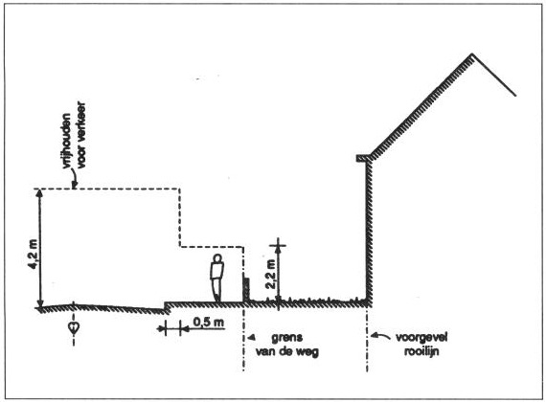
Figuur 1 Voor verkeer vrij te houden hoogten (artikelen 2.5.7 en 2.5.8)
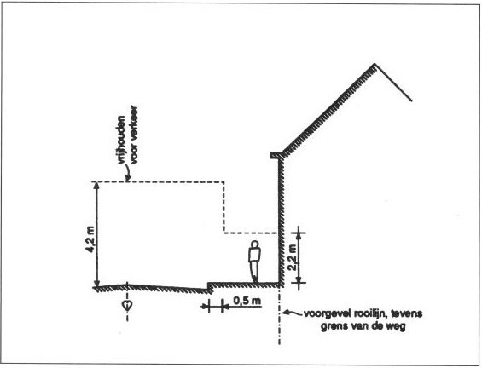
Figuur 2 Voor verkeer vrij te houden hoogten (artikelen 2.5.7 en 2.5.8)
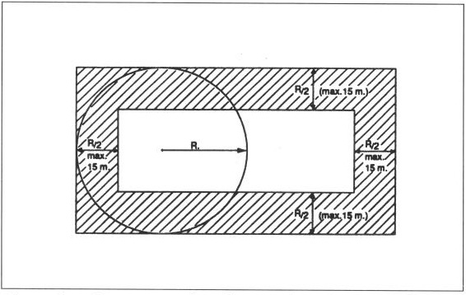
Figuur 3 Ligging van de achtergevelrooilijn (artikel 2.5.11, eerste lid, onder a)
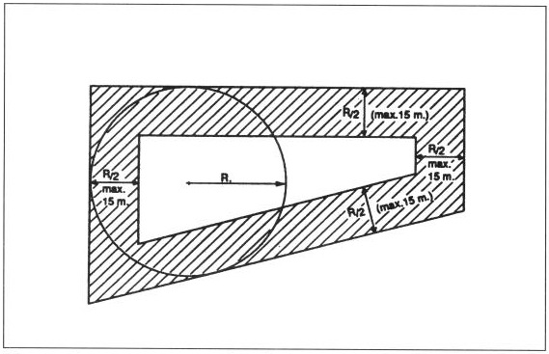
Figuur 4 Ligging van de achtergevelrooilijn (artikel 2.5.11, eerste lid, onder a)
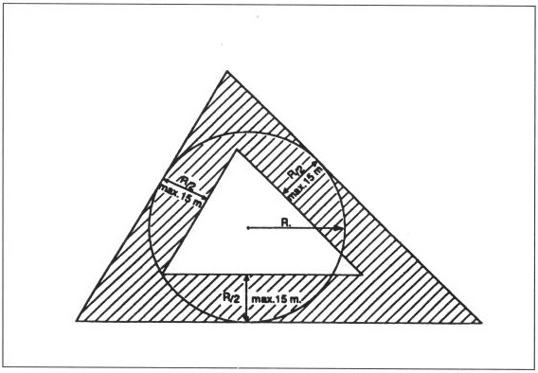
Figuur 5 Ligging van de achtergevelrooilijn (artikel 2.5.11, eerste lid, onder a)
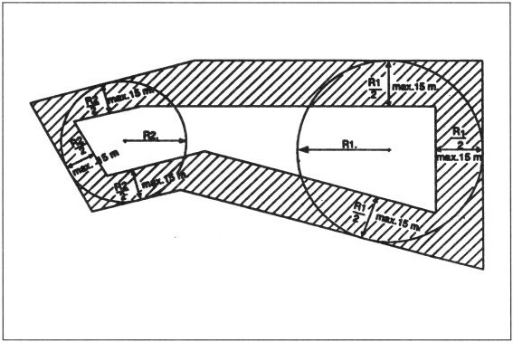
Figuur 6 Ligging van de achtergevelrooilijn (artikel 2.5.11, eerste lid, onder b)
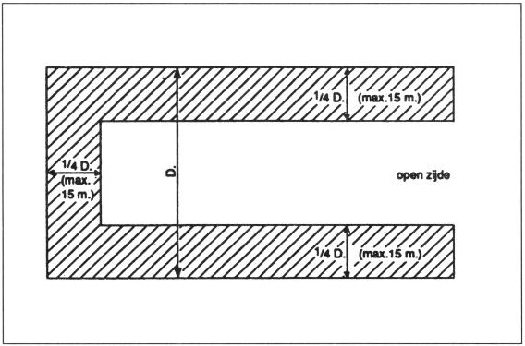
Figuur 7 Ligging van de achtergevelrooilijn (artikel 2.5.11, eerste lid, onder c)
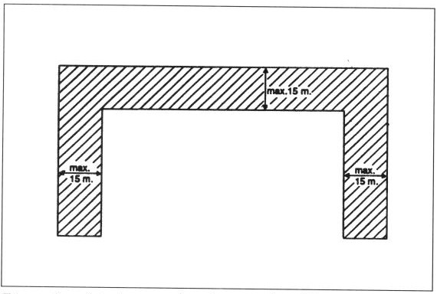
Figuur 8 Ligging van de achtergevelrooilijn (artikel 2.5.11, eerste lid, onder c)
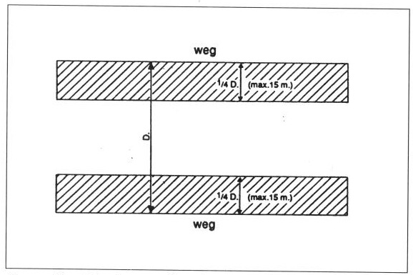
Figuur 9 Ligging van de achtergevelrooilijn (artikel 2.5.11, eerste lid, onder d)
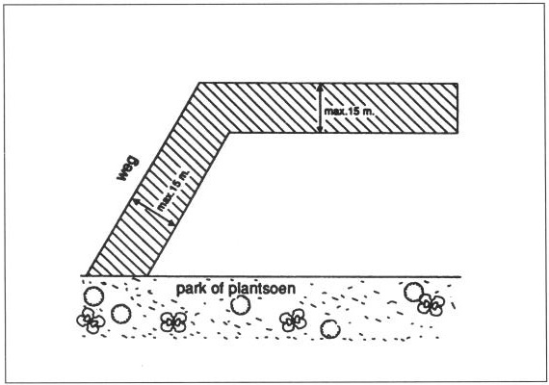
Figuur 10 Ligging van de achtergevelrooilijn (artikel 2.5.11, eerste lid, onder e)
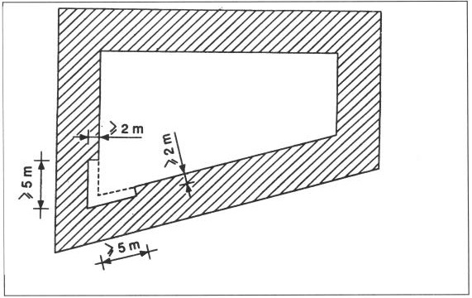
Figuur 11 Teruglegging met het oog op de daglicht toetreding van achtergevelrooilijn die een scherpe hoek met elkaar vormen (ingevolge artikel 2.5.11, lid 2)
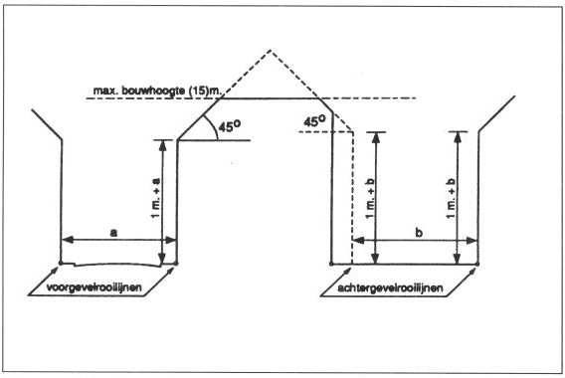
Figuur 12 Bouwhoogte in voor- en achtergevelrooilijn en daartussen. Maximum bouwhoogte (artikelen 2.5.20, 2.5.21, 2.5.23 en 2.5.25). Binnen de bebouwde kom
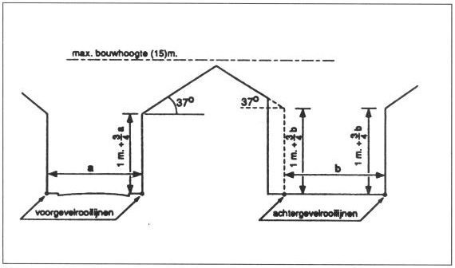
Figuur 13 Bouwhoogte in voor- en achtergevelrooilijn en daartussen. Maximum bouwhoogte (artikelen 2.5.20, 2.5.21, 2.5.23 en 2.5.25). Buiten de bebouwde kom
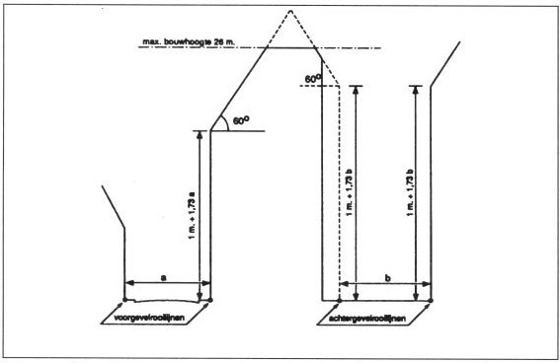
Figuur 14 Bouwhoogte in voor- en achtergevelrooilijn en daartussen. Maximum bouwhoogte (artikelen 2.5.20, 2.5.21, 2.5.23 en 2.5.24, alternatief 2). Binnen grootstedelijke delen van de bebouwde kom
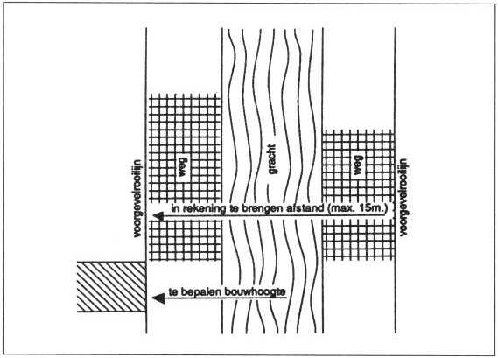
Figuur 15 Bouwhoogte in de voorgevelrooilijn (artikelen 2.5.20, derde lid, eerste alinea)
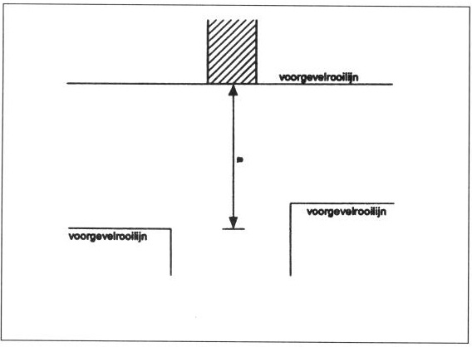
Figuur 16 Bouwhoogte in de voorgevelrooilijn (artikelen 2.5.20, derde lid, tweede alinea)
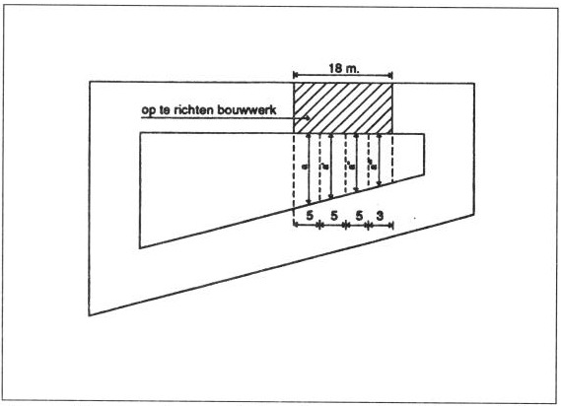
Figuur 17 Bouwhoogte in de achtergevelrooilijn (artikelen 2.5.21, tweede lid, eerste alinea)
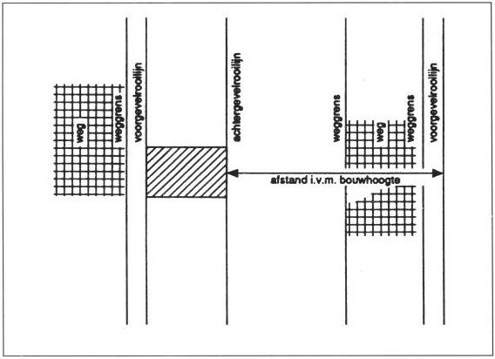
Figuur 18 Bouwhoogte in de achtergevelrooilijn (artikelen 2.5.20, tweede lid, tweede alinea)
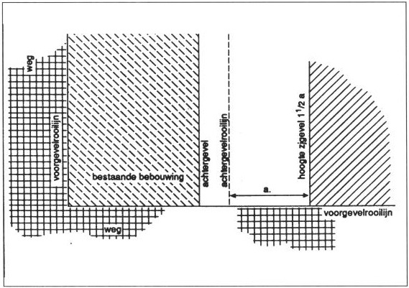
Figuur 19 Hoogte van een zijgevel tegenover een achtergevelrooilijn (artikelen 2.5.22)

